Structure et Template du “Back-office Middleware”
Ce chapitre a pour but de détailler la liste des éléments intégrés dans le middleware ainsi que de décrire leurs comportements et interactions.
Voici la liste des éléments types utilisés :

Le Menu latéral de navigation (Sidebar)

Apparence
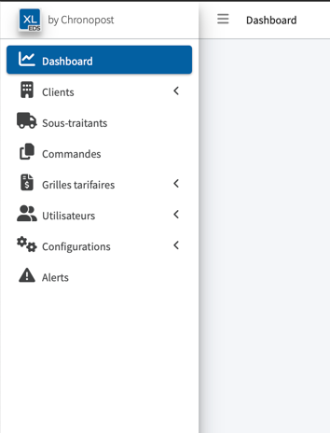
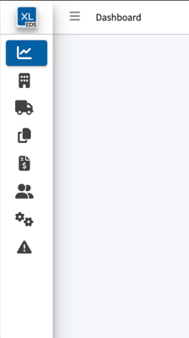

Comportement
Dynamisme du Menu :
Deux états du menu latéral sont disponibles :
- Etat réduit : avec uniquement les icônes.
- Etat développé : avec les titres des menus et leurs icônes respectives.
Le menu latéral de navigation sera toujours réduit par défaut et se développe dans deux scénarios :
- Survol de la souris : Lorsque le curseur survole le menu, celui-ci s'ouvre et reste ainsi tant que le curseur demeure sur lui. Si le curseur quitte la zone, le menu retrouve son état réduit.
- Interaction avec le "Burger Menu" : En cliquant sur le "Burger Menu", le menu se développe et reste figé dans cet état. Il revient à son état rétréci uniquement si l'utilisateur clique à nouveau sur le "Burger Menu", actualise la page, ou navigue vers une autre interface.
Niveau et principes des sous-menus :
Le menu latéral pourra contenir jusqu'à deux niveaux différents de sous-menus. Par exemple, dans le sous-menu "Gestion des utilisateurs", vous trouverez deux sous-menus de deuxième niveau : "Gestion des utilisateurs Clients" et "Gestion des utilisateurs Portail".
Les sous-menus sont par défaut fermés et s'ouvrent verticalement au clic, suivant la logique d'un menu déroulant. Si un sous-menu de deuxième niveau est sélectionné, le menu latéral affichera ce sous-menu développé et ne se réduira que lorsque vous naviguez vers une autre interface d'un autre menu.
Marqueur de position :
Pour distinguer les niveaux, deux colorations différentes sont disponibles :
- Une première pour le sous menu de premier niveau
- Une deuxième pour le sous menu de deuxième niveau
Lorsque L'utilisateur est sur un sous-menu de deuxième niveau, un marqueur indiquera la sélection sur le sous-menu de premier niveau, ainsi qu'un deuxième marqueur pour le sous-menu de deuxième niveau sélectionné.

La barre de navigation supérieur (Navbar)

Apparence

Composants :
Le fil d’ariane :
La barre de navigation supérieure intègre un fil d’Ariane, conçu pour faciliter la navigation au sein du middleware. Ce fil d’Ariane offre une représentation claire de la hiérarchie des pages et des sections, permettant aux utilisateurs de suivre facilement leur chemin dans l’application.
Le Profil utilisateur :
La barre de navigation inclut également la section "Profil Utilisateur", qui affiche le matricule chronopost de l'utilisateur connecté. Cette section offre un menu déroulant contenant les éléments suivants :
- Bouton Déconnexion : Permet à l'utilisateur de se déconnecter du middleware.
- Accès au Profil Utilisateur : Permet d'accéder à une interface dédiée pour gérer les informations et les paramètres du profil.

Le Listing

La barre de recherche
Principes :
La barre de recherche intégrée au listing permet d'effectuer des recherches sur l'ensemble des colonnes présentes.
La recherche est basée sur le principe du "contient exactement le champ", ce qui signifie que seuls les résultats correspondant exactement aux critères spécifiés saisies seront affichés.
- A titre d’exemple, la saisie du mot “alexandre” permettra d’afficher uniquement les lignes pour lesquelles la valeur alexandre est présente dans au moins une colonne.
Comportement :
Le bloc de recherche applique un filtrage automatique dès que l'utilisateur commence à saisir des caractères. Il n'est pas nécessaire de cliquer sur "Entrer" pour démarrer l’affichage des résultats dans le listing.

Les colonnes et les lignes du listing
Dynamisme des colonnes :
Les colonnes du listing sont dynamiques, permettant aux utilisateurs de personnaliser leur position selon leurs préférences.
Cependant, il est important de noter que ces modifications de position ne sont pas enregistrées indéfiniment :
- La personnalisation des colonnes est conservée lorsque l’utilisateur navigue sur le middleware entre les différentes interfaces.
- A la déconnexion du back-office ou à l’expiration de la session, les colonnes retrouveront leur position par défaut.
Tri par colonne :
Un tri est proposé par défaut sur chaque colonne, offrant plusieurs types de tri en fonction des informations affichées. Les types de tri disponibles incluent:
- Alphabétique (Croissant / Décroissant)
- Chronologique (Croissant / Décroissant)
- Ordre numérique (Croissant / Décroissant)
Le tri est activé en cliquant sur l'en-tête de la colonne souhaitée. Un deuxième clic sur la même en-tête inversera l'ordre du tri.
Actions sur les lignes :
La seule action possible sur les lignes du tableau est l’accès au détail de la ligne. Cet accès est possible avec un double clic sur la ligne. (toute la ligne est cliquable).
- A titre d’exemple : Si l'utilisateur se trouve sur la "Liste des utilisateurs XL EDS" et clique sur la ligne de l'utilisateur "Alexandre", il sera redirigé vers l'interface "Fiche utilisateur Alexandre".

La Pagination et le nombre d’élément affiché par page
Apparence :
Navigation :
Pour naviguer entre les différentes pages du listing, une pagination est mise en place. Cette fonctionnalité présente plusieurs boutons permettant aux utilisateurs de gérer facilement leur navigation. Les boutons disponibles incluent :
- Précédent : Permet de revenir à la page précédente du listing.
- Suivant : Permet d'accéder à la page suivante du listing.
- Numéros de Pages : Affiche les numéros de pages pour une navigation directe vers une page spécifique.
- Premier : Renvoie directement à la première page du listing.
- Dernier : Accède à la dernière page du listing.

Nombre de ligne par page:
Nous disposons de deux indicateurs pour définir et visualiser le nombre de lignes affichées par interface :
- Nombre de Lignes par Page : Cet indicateur se présente sous la forme d'un menu déroulant, permettant à l'utilisateur de choisir le nombre de lignes à afficher par page. Les options disponibles sont les suivantes :
  - 10
  - 50
  - 100
Par défaut, le nombre de lignes par page est paramétré sur 10.
- Indicateur de Visualisation des éléments : c’est l'indicateur "a à b de N éléments" (Exemple : 1 à 10 de 100 utilisateurs), il fournit des informations essentielles à l'utilisateur concernant le nombre total d'éléments dans la base de données et le nombre d'éléments actuellement affichés dans le listing.

Le filtre générique du Listing

Apparence
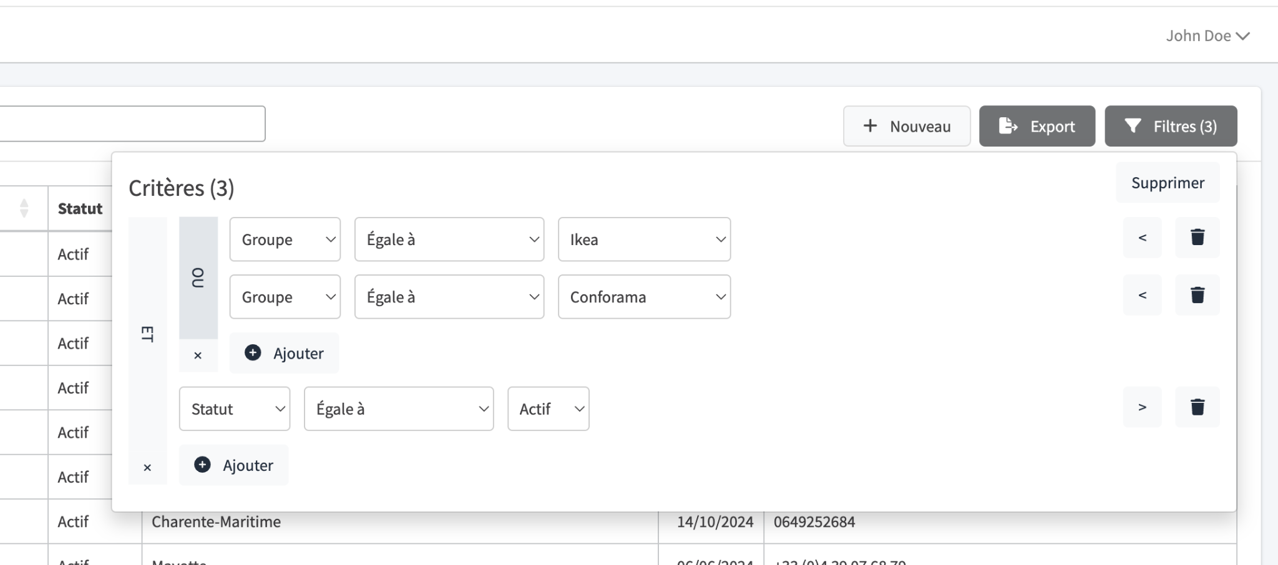

Comportement
Accessible sur toutes les listes du back-office, le filtre est présenté sous la forme d'une popin. Ce filtre permet d'appliquer des critères de filtrage sur toutes les colonnes du listing.
Les utilisateurs peuvent effectuer plusieurs combinaisons de critères de filtrage au sein du même niveau du filtre, en utilisant les options "OU" et "ET" pour affiner leur filtre.
Processus de Filtrage et critère de filtrage
Pour définir un critère de filtrage, l’utilisateur doit :
- Sélection de la colonne : L'utilisateur commence par choisir la colonne cible sur laquelle il souhaite appliquer le filtrage.
- Choix de l'Action : Ensuite, il sélectionne une action possible à partir d'une liste déroulante, en fonction du type de données affichées dans la colonne choisie.
- Saisie de la valeur recherchée en fonction de l’action choisie

Les combinaisons des Critère de filtrage :
L'utilisateur a la possibilité de combiner plusieurs critères de filtrage à l'aide des combinaisons "ET" et "OU". Voici comment cela fonctionne :
- Combinaison "ET" : Tous les critères de filtrage définis doivent être respectés par les données filtrées. (exemple : critère 1 et critère 2 et … et critère N). Cela correspond à une intersection des valeurs
- Combinaison "OU" : Un seul critère doit être respecté par les données filtrées. Cette option permet de récupérer un ensemble de données plus large, en incluant celles qui satisfont au moins l'un des critères spécifiés. (exemple : critère 1 OU critère 2 OU … OU critère N). Cela correspond à l’union des valeurs.
A noter : Il est important de noter que sur un même niveau, l'utilisateur peut utiliser différentes combinaisons de filtrage. Cela signifie qu'il peut mélanger les deux types de combinaisons sur le même niveau. Par exemple, il peut définir certains critères avec "ET" tout en ayant d'autres critères avec "OU".

Actions possibles par type de données
- Données de type “Texte” :
  - Action “Contient”
  - Action “Vide”
  - Action “Se termine par”
  - Action “Égale à”
  - Action “Pas égale à”
  - Action “Ne contient pas”
  - Action “Pas vide”
  - Action “Ne se termine pas par”
  - Action “Ne commence pas par”
  - Action “Commence par”

- Données de type “Date” :
  - Action “Après le”
  - Action “Avant le”
  - Action “Entre”
  - Action “Vide”
  - Action “Égale à”
  - Action “Pas égale à”
  - Action ”Pas entre”
  - Action “Pas vide”

- Données de type “Nombre” :
  - Action “Entre”
  - Action “Vide”
  - Action “Égal à”
  - Action “Supérieur à”
  - Action “Supérieur ou égal à”
  - Action “Inférieur à”
  - Action 'Inférieur ou égal à”
  - Action “Pas égal à”
  - Action “Pas entre”
  - Action “Pas vide”

Les Pop-Ins et les toasters

Les Pop-ins

Apparence :
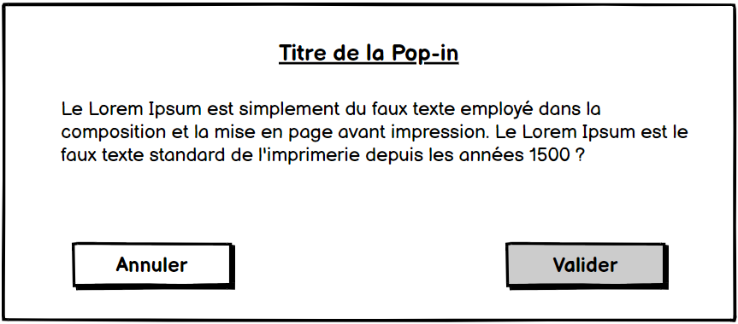

Composants :
- Titre “Pop-in” : C’est le titre de la pop-in :
A titre d’exemple et dans le cas où l’utilisateur quitte une page sans avoir enregistré les modifications, le titre de la pop-in est : “Modifications non enregistrées””
- Sous-titre “Pop-in” : C’est le texte affiché sous le titre de la pop-up, généralement formulé comme une demande de confirmation.
Exemple sous-titre : “Êtes-vous sûr de vouloir quitter sans enregistrer vos modifications ?”

- Bouton “Valider”
- Bouton “Annuler”

Les toasters

Toaster de succès
Apparence
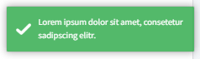
Comportement
C’est un petit bandeau d'information qui s'affiche pour notifier le succès d'une intervention réalisée sur le middleware, comme par exemple : Création d'un utilisateur Modification d'un utilisateur.
Ce toaster apparaît en haut à droite de l'écran pendant une durée limitée de 5 secondes et Il se distingue par :
- Une coloration verte et une icône "Done", signalant visuellement le succès de l'action.
- Un message standardisé accompagne chaque scénario, tel que : "L’utilisateur a été créé avec succès !"

Toaster d’erreur
Apparence
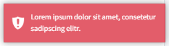
Comportement
C’est un petit bandeau d'information qui s'affiche pour notifier une erreur suite à une action réalisée sur le back-office entraînant une erreur,
Ce toaster apparaît en haut à droite de l'écran pendant une durée limitée de 5 secondes et Il se distingue par :
- Une coloration rouge et une icône "Alerte", signalant visuellement l’erreur de l'action.
- Un message standardisé accompagne chaque scénario, tel que : "L’utilisateur n’a pas pu être créé !"

Toaster d’information
Apparence
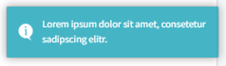
Comportement
C’est un petit bandeau d'information qui s'affiche pour notifier d’une information.
Ce toaster apparaît en haut à droite de l'écran pendant une durée limitée de 5 secondes et Il se distingue par :
- Une coloration bleue et une icône "Information”
- Un message accompagne chaque information à afficher.

Composants graphiques utilisés
Tous les composants graphiques utilisés sont ceux du template admin LTE. Ces composants sont accessibles sur ce lien : AdminLTE 3 | Dashboard
Concernant la charte des couleurs, les codes couleur suivants seront utilisés et déclinés au niveau du back-office :
- Couleur bleue foncée : code hexa #0060A2
- Couleur bleue claire : code hexa #2282c2
- Couleur Noire : code hexa #414042
- Couleur Blanche : code hexa #ffffff

Spécifications détaillées “Passage et suivi de commande”
La section "Passage et suivi de commande" fournit une description détaillée de l'ensemble des échanges générés lors du passage de commande. Elle a pour objectif de spécifier les composants techniques impliqués dans ces échanges inter-systèmes, en offrant une vue précise de leur fonctionnement. Cette partie est structurée autour de plusieurs fonctionnalités et epics, chacune visant à couvrir des aspects spécifiques du processus.
Chaque fonctionnalité se compose de plusieurs epics, tandis qu’une epic est décomposée en user stories fonctionnelles ou en tâches techniques, qui décrivent de manière plus précise les exigences et les attentes des utilisateurs pour chaque fonctionnalité.
Voici un aperçu de la manière dont cette décomposition est organisée :

Fonctionnalité | Epic
Flux URBANTZ  (Client HTTP Urbantz) | API Urbantz - Flux sortant
 | WEBHOOK Urbantz - Flux entrant
Intégration  Standard  en API | Standard API
Intégration  Spécifique  en API | Flux de commande WOOP
 | Flux de commande CENTIRO

Fonctionnalité “Flux URBANTZ (Client HTTP Urbantz)”

Notions clés et configurations URBANTZ

Commandes / Tâches
Pour XL EDS, deux types de commandes existent :
- Commande de distribution
- Commande de collecte
L’annonce de ces commandes sur Urbantz, se fait via les tâches suivantes :
- Tâche de "Delivery"
- Tâche de "Pickup"
En règle générale, chaque commande est représentée par une seule tâche sur Urbantz. Toutefois, dans certains cas, une commande peut être traduite en deux tâches "Pickup/Delivery", qui sont alors liées entre elles par l’attribut “taskId” qui sera le même pour les deux tâches.
Les données de mapping sont définies dans ce fichier de mapping. Les attributs grisés sont hors scope, tandis que les données "requires" seront gérées exclusivement par Urbantz, car elles concernent la manipulation du PDA, ce qui les place hors du périmètre du middleware XL EDS aussi.

Les “Métadonnées”
Les métadonnées dans Urbantz sont utilisées pour effectuer un paramétrage personnalisé de la plateforme. Sur Urbantz, on a trois types de métadonnées :
- Métadonnée liées à l'article
- Métadonnée liées à la tâche
- Métadonnée liées à la tournée
Dans l’annonce d’une tâche, uniquement la métadonnée “store” sera annoncée pour préciser le magasin donneur d'ordre, toutes les autres métadonnées configurées dans la plateforme seront à consommer, plus tard, dans les flux entrants (Webhooks) lors de l'acheminement de la commande.
voici la liste des métadonnées (voir onglet “metadata configurées”).

Les “Optimisations”
L’optimisation représente l'une des configurations d'Urbantz. Dans le cadre du cas XL EDS, elle se réfère aux différentes prestations offertes par XL EDS à ses clients.
Ces prestations sont les suivantes :
- Prestation ECO
- Prestation J+1
- Prestation EXPRESS
L’optimisation dans Urbantz a pour objectif d'optimiser la création des tournées de livraison à l'aide d'un algorithme d'optimisation. Cet algorithme répartit les commandes correspondant à une optimisation sur plusieurs tournées.

Les “Flux”
Les flux Urbantz sont des flux créés pour annoncer et modifier les commandes. A chaque flux est associé une optimisation.
A titre d’exemple, un magasin proposant deux prestations XL EDS aura deux flux configurés sur Urbantz.

Les “Labels”
Les labels visent à spécifier les caractéristiques des véhicules.
Un seul label a été défini :
- lift_gate : pour indiquer que pour cette commande il y a besoin d’assigner un camion avec un hayon.

Les “Catégories”
Les catégories dans Urbantz correspondent aux services et aux services additionnels définis par XL EDS.
Ci-dessous la liste des catégories identifiées sur Urbantz :
- Livraison au pied du camion
- Livraison à la pièce du choix
- Livraison en point relais
- Mise en service
- Montage simple
- Montage complexe
- Reprise recyclage
- Retour marchandise
- Échange merchandise
- Passage à 4
- Déballage
Un temps de service est calculé et envoyé dans l’annonce ou la modification de la tâche qui est spécifique aux services ajoutés dans la tâche en question. L’algorithme de calcul sera fourni ultérieurement par l’équipe XL EDS

Les “Skills”
Les "skills" dans Urbantz permettent de spécifier les compétences requises pour l’équipe de livreurs à assigner à une commande de livraison.
Voici la liste des “skills” actuellement définie dans Urbantz :
- installation : installation et mise en service d'appareils électroménagers.
- simple_assembly : montage/assemblage simple sans besoin d’outils.
- complex_assembly : montage/assemblage complexe, besoin d’outils.
- one_man : une équipe d’une seule personne suffit.
- two_men : une équipe de deux personnes est nécessaire.
- four_men : une équipe de quatre personnes est nécessaire.

Les “Dimensions” (d’un article)
Les dimensions dans Urbantz seront représentées par :
- volumes (m3)
- poids (en kg)
- article (en unité)

Les “Raison d'échec” (d’une tâche)
Les raisons d’échec dans Urbantz correspondent aux différentes causes d’échec liées aux livraisons ou aux chargements de commandes. Ces raisons sont transmises par le biais des métadonnées et sont définies dans les listes exhaustives suivantes :
Raison échec pour le statut “Échec de chargement”
- Attente trop longue au chargement
- Colis manquant/Rupture du stock
- Colis endommagé
- Magasin/Entrepôt fermé
- Doublon/Commande annulée
- Client absent
- Adresse introuvable/Erreur d'adresse
- Colis/Reprise refusé par le client
- Livraison ou reprise impossible/inaccessible
- Accident
- Panne
- Force majeure
- Camion non adapté
- Autre
Raison échec pour le statut “Échec de livraison”
- Colis endommagé
- Doublon/Commande annulée
- Client absent
- Adresse introuvable/Erreur d'adresse
- Colis/Reprise refusé par le client
- Livraison ou reprise impossible/inaccessible
- Accident
- Panne
- Force majeure
- Annulation client après chargement
- Autre

EPIC : “API Urbantz - Flux sortant”

Description générale
Cette EPIC concerne l'implémentation et la gestion des flux sortants vers l'API Urbantz, permettant l'envoi de données depuis le middleware vers Urbantz. Elle a pour objectif de définir les différents flux d'échanges techniques permettant de transmettre les données des commandes de livraison à Urbantz sous forme de:
- Annonce de nouvelle commande de livraison
- Modification de commande de livraison
- Annulation de commande de livraison
- Replanification de commande de livraison

Authentification et configuration des flux de données
Nous allons utiliser la méthode d'authentification en API KEY sur l’API Urbantz, pour cela, il faut utiliser deux clés dans l’entête de chaque requête API que nous envoyons à Urbantz :
- X-API-KEY: la clé globale générée par plateforme Urbantz, la plateforme XL EDS dans notre cas.
- X-API-SECRET: la clé spécifique générée par Flux de données sur Urbantz
Chaque prestation XL EDS est représentée par une optimisation dans Urbantz et pour chaque magasin une optimisation doit être créée et configurée spécifiquement.
Un flux de données est créé et configuré au niveau de chaque optimisation préalablement créée sur Urbantz, pour obtenir la clé spécifique à utiliser dans les requêtes API.
=> Nous aurons donc dans Urbantz, un flux par optimisation par magasin

Liste des Tâches
Voici la liste des tâches constituant cette epic :
- TSK- Annonce d'une tâche de commande de livraison
- TSK- Modification d'une tâche de commande de livraison
- TSK- Annulation d'une tâche de commande de livraison
- TSK- Replanification d'une tâche de commande de livraison

Lien pour la documentation de l’API Urbantz.

Détails des Tâches

TSK- Annonce d'une tâche de commande de livraison
Chaque nouvelle commande de livraison reçue par le middleware génère une annonce de tâche(s) correspondante(s) dans Urbantz. Selon le type de commande (du point de vue métier), l'annonce de la tâche est traitée différemment par l'API Urbantz, de la manière suivante:

  - Distribution simple (récupération des colis à l'adresse principale du magasin / Hub)
C’est le cas nominal le plus simple, nous allons annoncer pour ce cas une seule Tâche de type “delivery” sur Urbantz en précisant l’identifiant Urbantz du magasin donneur d’ordre dans la métadonnée “store” et l’adresse du client final dans l’adresse d’annonce.
Le service de “reprise recyclage” est considéré comme un service additionnel à la tâche de distribution simple.

  - Distribution adresse différente (récupération des colis à l'adresse secondaire ou autre magasin)
C’est le cas où l’adresse de récupération des colis est différente de l’adresse principale du magasin donneur d’ordre, elle peut être une adresse secondaire du magasin donneur d’ordre ou une adresse d’un autre magasin.
Pour ce cas nous allons annoncer deux Tâches sur Urbantz:
1: Tâche de collecte de type “pickup”: dans cette tâche nous allons renseigner l’identifiant Urbantz du magasin donneur d’ordre dans la métadonnée “store” et l’adresse secondaire ou du magasin d’où se fera la récupération des colis dans l’adresse de l’annonce.
2: Tâche de distribution de type “delivery”: dans cette tâche nous allons renseigner l’identifiant Urbantz du magasin donneur d’ordre dans la métadonnée “store” et l’adresse du client final dans l’adresse de l’annonce.
NB:
- Les deux tâches doivent avoir le même identifiant de tâche (champ “taskId”), le même créneau de livraison (champ “timeWindow”) et des colis identiques (champ “Items”)
- Le service d’échange ne peut pas être associé à une tâche de distribution adresse différente. Tout échange doit être fait au niveau du magasin donneur d’ordre.

  - Distribution avec service additionnel de livraison en point relais
C’est le cas où le client final voudrait se faire livrer dans un point relais, ce cas est identique au premier cas nominal de distribution simple avec comme adresse de l’annonce l’adresse du point relais (autre magasin) mais avec un champ supplémentaire dans l’annonce qui est l’identifiant du service dans Urbantz dans le champ “categories” pour préciser que c’est à livrer dans un magasin et non pas à l’adresse du client final.
Si l’adresse de récupération des colis à livrer est différente de l’adresse principale du magasin donneur d’ordre alors nous devons créer deux tâches comme le cas de distribution adresse différente.

  - Collecte (Commande retour)
Pour toutes les commandes de type collecte, qu’elles concernent un retour à l’adresse principale du magasin donneur d’ordre ou à une autre adresse (adresse secondaire du magasin donneur d’ordre ou adresse d’un autre magasin), deux tâches seront annoncées sur Urbantz :
1: Tâche de collecte de type “pickup”: dans cette tâche nous allons renseigner l’identifiant Urbantz du magasin donneur d’ordre dans la métadonnée “store” et l’adresse du client final dans l’adresse de l’annonce.
2: Tâche de distribution de type “delivery”: dans cette tâche nous allons renseigner l’identifiant Urbantz du magasin donneur d’ordre dans la métadonnée “store” et l’adresse du magasin où il faudra retourner les colis dans l’adresse de l’annonce.
NB:
- Les deux tâches doivent avoir le même identifiant de tâche (champ “taskId”), le même créneau de livraison (champ “timeWindow”) et des colis identiques (champ “Items”)
- Le service d’échange est considéré comme un service additionnel associé aux deux tâches “Collect/distri” du retour de la commande de type échange.
- Toutes les commandes de type retour doivent être annoncées en leur attribuant le service additionnel "Retour merchandise", sauf pour les commandes de type échange, pour lesquelles seule le service additionnel "Échange merchandise" leur sera associé.

Remarque Générale :
Il est à noter que toutes les commandes reçues par le middleware contiennent toujours une seule adresse de collecte et une seule adresse de livraison pour l’ensemble des colis.
Le middleware ne gère pas des commandes incluant plusieurs adresses de collecte ou de livraison avec une association d’un sous-ensemble de colis spécifique.

TSK- Modification d'une tâche de commande de livraison
Chaque commande peut être modifiée à tout moment de son cycle de vie jusqu’à ce que la tournée à laquelle elle est affectée soit démarrée (voir section webhook récupération des informations d’une tournée).
Certaines données de la commande peuvent être modifiées dans les étapes du processus de livraison mais pas dans d’autres étapes, ces données et les règles de gestion métier qui autorisent ou pas la modification seront fournies par l’équipe Urbantz ultérieurement.
Lors de la modification d'une d'une commande via l'API Urbantz il faut utiliser la méthode UPDATE, cette méthode implique de remplacer la ressource entière par les nouvelles données. Concrètement, cela signifie qu'il est nécessaire d'envoyer l'intégralité des données de la tâche, même si seule une partie des informations change. En d'autres termes, toutes les propriétés de la tâche doivent être envoyées à l’API Urbantz, même celles qui ne sont pas modifiées.
De la même manière que l’annonce, la modification d’une tâche dans Urbantz est gérée différemment selon le cas de création commande.
Si dans une modification d’une commande de livraison, le créneau de livraison est modifié, cela génère une requête de re-planification à part (voir plus bas dans la section re-planification).

TSK- Annulation d'une tâche de commande de livraison
Chaque commande peut être annulée à tout moment du processus de livraison tant que la tournée n’a pas démarré. L’annulation se traduit par une requête de “discard” dans l’API Urbantz, seule l’identifiant de la tâche est nécessaire comme paramètre pour cette requête.

TSK- Replanification d'une tâche de commande de livraison
La modification du créneau de livraison d’une commande est gérée séparément et de façon dédiée dans une requête de “replan”, cette requête est différente de la requête de modification et permet d’envoyer seulement le créneau à modifier et ne nécessite pas d’envoyer l'intégralité des données de la tâche.
Comme pour la requête de modification et de l'annulation, la re-planification d’une tâche est possible à tout moment du processus de livraison tant que la tournée n’a pas démarré.

EPIC : “WEBHOOK Urbantz - Flux entrant”

Description générale
Cette EPIC couvre la gestion des flux entrants et provenants des webhooks Urbantz. Elle définit les processus nécessaires pour recevoir les données envoyées par Urbantz à travers ses webhooks. L’objectif principal est de garantir le suivi de la commande tout au long du processus de livraison.

Authentification et configuration
Le middleware XL EDS expose les API nécessaires qui seront configurés dans la plateforme Urbantz pour récupérer les informations relatives aux tâches, tournées et véhicules. Ces endpoint sont sécurisés et chaque requête doit contenir une entête X-API-KEY fournis par XL EDS et configurer dans le webhook Urbantz.
Chaque webhook auquel le middleware XL EDS sera abonné va envoyer une requête HTTP POST avec les données au format json à l’api du middleware XL EDS.
Il faut s’abonner aux webhook suivants pour récupérer les données nécessaires pour le suivi de la commandes dans le middleware XL EDS :
- TaskAnnounced
- TaskStatusChanged
- TaskChanged
- round.validated
- round.ongoing
- round.completed

Lien pour la documentation officiel URBANTZ.

Liste des Tâches
Voici la liste des tâches constituant cette epic :
- TSK- Réception des données d’une tâche urbantz
- TSK- Récupération des informations d’un véhicule
- TSK- Récupération des informations d’une tournée

Détails des Tâches

TSK- Réception des données d’une tâche urbantz
Pour récupérer les données d’une tâche tout au long du processus de livraison, il faut s’abonner aux webhooks suivants:
- TaskAnnouced: ce webhook se déclenche lorsqu’une tâche a été annoncé dans Urbantz et permet de récupérer le statut initial (PENDING) de la commande avec toutes les données envoyé lors de l’annonce et aussi ajoutées et pré-calculées automatiquement par Urbantz au moment de l’annonce.
- TaskStatusChanged: ce webhook se déclenche à chaque modification de statut d’une tâche (hors création/annonce) et renvoie toutes les données de la tâche. Il faut savoir que ce webhook peut se déclencher en même temps que le webhook TaskChanged quand il y a une modification des données de la tâche accompagnée par un changement de statut.
- TaskChanged: ce webhook se déclenche à chaque modification dans les données de la tâche (hors statut) et renvoie toutes les données de la tâche.

TSK- Récupération des informations d’un véhicule
Pour récupérer les données d’un véhicule, il faut s’abonner au webhook de la tournée. Les données du véhicule assigné à une tournée sont ajoutées à la tournée au moment où le véhicule est assigné et peut être récupéré dans chacun des webhooks de la tournée (voir section suivante).

TSK- Récupération des informations d’une tournée
Pour récupérer les données d’une tournée il faut s’abonner au webhook suivants:
- round.validated: ce webhook se déclenche au moment où l’optimisation dans Urbantz est validée (automatiquement ou manuellement), à la réception de ce webhook un email est envoyé au client donneur d’ordre avec le planning de la tournée validée.
- round.ongoing: ce webhook se déclenche quand le chauffeur indique sur son PDA qu’il a démarré sa tournée. Toutes les commandes des tâches associées à cette tournée ne seront plus modifiables ni annulables à partir de cet instant.
- round.completed: ce webhook se déclenche au moment où le chauffeur indique qu’il a fini sa tournée.

Fonctionnalité “Intégration standard en API”

EPIC : “Standard API”

Description générale
Cette EPIC concerne la conception et l'implémentation de la "Standard API", qui constitue le socle du middleware XL EDS. La Standard API définit le modèle standard de gestion des commandes au sein du middleware et gère tous les flux des commandes, qu'elles proviennent directement de l'API (à travers le Portail de commande) ou via des intégrations spécifiques aux différents systèmes WOOP et Centiro.
Toutes les demandes de création, re-planification, modification, annulation de commande ou demande de devis transitent par la standard API. Cette API permet de convertir toutes les requêtes en un format standardisé pour le middleware, avant de les transmettre au client HTTP Urbantz pour qu'elles soient envoyées à Urbantz.
Cette EPIC détaille les règles métier et les critères de gestion, ainsi que les conditions d'acceptation ou de rejet des requêtes reçues par le système.

Authentification de la “Standard API”
La standard API est sécurisée et l'accès est contrôlé via un mécanisme d'authentification basé sur une clé d'API. Chaque expéditeur dispose d'une clé API unique, qui doit être envoyée dans l'en-tête X-API-KEY de chaque requête.
Cette clé permet d'identifier l’expéditeur à lequel appartient le magasin donneur d’ordre et de garantir que seules les requêtes autorisées peuvent accéder aux ressources de l'API. De plus, il est possible de régénérer chaque clé API à tout moment.

Modèle de données de la commande “Standard API”
La commande standard sur le middleware est stockée sous ce modèle de donnée :
Attribut | Description | Obligatoire
Référence de la commande | Identifiant unique | Oui
Type | Distribution ou collecte | Oui
Prestation | Express, J+1, Eco | Oui
Date | date de création (à valider par le cutoff) | Oui
Client reference | Référence interne chez le client | Oui
Items reference |  | Non
Items name |  | Non
Items type |  | Non
Items description | Description de l’article | Non
Items quantity | Quantité de l’article | Non
Items width |  | Non
Items length |  | Non
Items height |  | Non
Items price |  | Non
recoveryItems name |  | Non
recoveryItems type |  | Non
recoveryItems quantity |  | Non
Elevator | Ascenseur : Oui/Non | Non
Floor number | numéro de l’étage | Non
Adresse de collecte |  | Oui
Adresse de livraison |  | Oui
Expéditeur | Nom de l'expéditeur | Non
Magasin | Nom, numéro de compte de facturation | Oui
ID magasin | id Urbantz enregistré sur notre middleware partie "magasin" | Oui
Créneau de livraison |  | Oui
Poids | Poids total de la commande | Oui
Canal | Mag, SFS, etc (c'est dans le payload client,Voir partie intégration spécifique en API) | Non
Service | Livraison au pied du camion  Livraison dans la pièce du choix  Montage sans livraison  Livraison en point relais | Oui
Services additionnels | Mise en service  Reprise Recyclage  Montage simple  Montage complexe  Passage à 4  Retour marchandise  Échange merchandise  Déballage | Oui
Prénom consommateur final |  | Oui
Nom consommateur final |  | Oui
N.téléphone consommateur final |  | Non
email consommateur final |  | Non
Net Promoter Score | Score d’évaluation émis par le client consommateur | Non
Distance |  | Oui
Temps de service |  | Oui
Source | API, Portail de commandes, WOOP, CENTRO | Non
Prix client |  | Oui
Prix sous-traitant |  | Oui
Libellé | (label urbantz) : Liftgate (Hayon) | Non
N. tentatives livraison | Voir combien de fois le même client nous a envoyé la même référence (replanification) | Non
Nom sous-traitant |  | Oui
Code sous-traitant | Identifiant | Oui
Prénom livreur |  | Oui
Nom livreur |  | Oui
Nom du véhicule |  | Oui
Type de véhicule | Truck ou E-truck (électrique ou thermique) | Oui
Id tournée | identifiant de la tournée urbantz | Non
Statut | Statut de la commande standard API | Oui
Lien tracking | Lien vers Urbantz pour le commandes en cours | Oui
Lien preuves | Lien vers Urbantz pour le commandes passés (photo, BL, métadonnées, etc) | Oui
Tâches | les tâches Urbantz associées à la commande (Id, type, statut,Lien) | Oui

Remarque :
- Toute commande envoyée par le client sera stockée sous son format d’origine pour assurer l’auditabilité et le suivi, ensuite elle sera transformée sous le modèle de commande standard.
- La commande reçue via la Standard API peut être traduite sur Urbantz de deux manières :
  - Une tâche de distribution : La commande est directement traduite en une tâche de distribution simple, sans autres tâches nécessaires.
  - Deux tâches distinctes : une tâche de distribution et une tâche de collecte : La commande est divisée en deux tâches.

Liste des Users stories
Voici la liste des tâches constituant cette epic :
- US- Gestion du temps de service d’une commande depuis la STANDARD API
- US- Création d'une commande depuis la STANDARD API
- US- Annulation d'une commande depuis la Standard API
- US- Modification d'une commande depuis la Standard API
- US- Re-planification d'une commande depuis la Standard API
- US- Suivi de commande depuis URBANTZ
- US- Gestion des demande de devis de commande
- US- Refus d’une demande de devis

Détails des User stories

US- Gestion du temps de service d’une commande depuis la STANDARD API
- Lors de la réception d'une nouvelle commande via l'API standard ou de la modification d'une commande existante, le temps de service de la commande doit être calculé et communiqué pour chaque tâche Urbantz associée à cette commande.
- Le calcul de l’attribut « temps de service » s’effectue pour chaque commande reçue via l'API standard, en prenant en compte les critères suivants :
  - Temps de « Collecte » du colis
  - Temps du « Service de base » :
    - Livraison au pied du camion
    - Pièce du choix avec ascenseur
    - Pièce du choix sans ascenseur
    - Échange de marchandise
    - Retour de marchandise
    - Passage à 4
    - Livraison en point relais
  - Temps des « Services additionnels » :
    - Mise en service
    - Montage simple
    - Montage complexe
    - Reprise recyclage

- La liste des temps de service pour chaque service est présente dans ce document”Temps de service - XL EDS".
- Lors de l’annonce des tâches sur Urbantz, le temps de service de chaque tâche créée lui sera affecté automatiquement par le middleware. Plusieurs scénarios peuvent se présenter :

1/- Commande avec une tâche de “Distribution simple” :
- La formule de calcul pour une tâche de distribution simple est la suivante :
Temps de service d’une tâche
=
Temps de service de base + Temps des services additionnels
- Remarque : Le temps de collecte n'est pas ajouté pour une tâche de distribution simple.

2/- Commande composée de deux tâches de « Collecte/Distribution » :
- Chaque tâche de la commande a un temps de service spécifique calculé séparément dans le système.
- Pour déterminer le temps de service total de la commande sur le middleware, on additionne les temps de service des différentes tâches.
- La formule de calcul pour le temps de service de la commande :
Temps de service de la commande
=
Temps de service de la tâche Collecte + Temps de service de la tâche Distribution

- La formule de calcul pour le temps de service de la tâche de collecte :
Temps de service de la tâche Collecte
=
Temps de collecte + Temps de service de base + Temps des services additionnels
- La formule de calcul pour le temps de service de la tâche de distribution :
Temps de service de la tâche
=
Temps de service de base + Temps des services additionnels

- Remarque : Le temps de collecte est uniquement calculé pour les commandes où la collecte a lieu dans un magasin, et non pour les collectes des commandes retour ou échange (Collecte chez l’adresse du client consommateur).

US- Création d'une commande depuis la STANDARD API

Diagramme : Workflow de création de commande
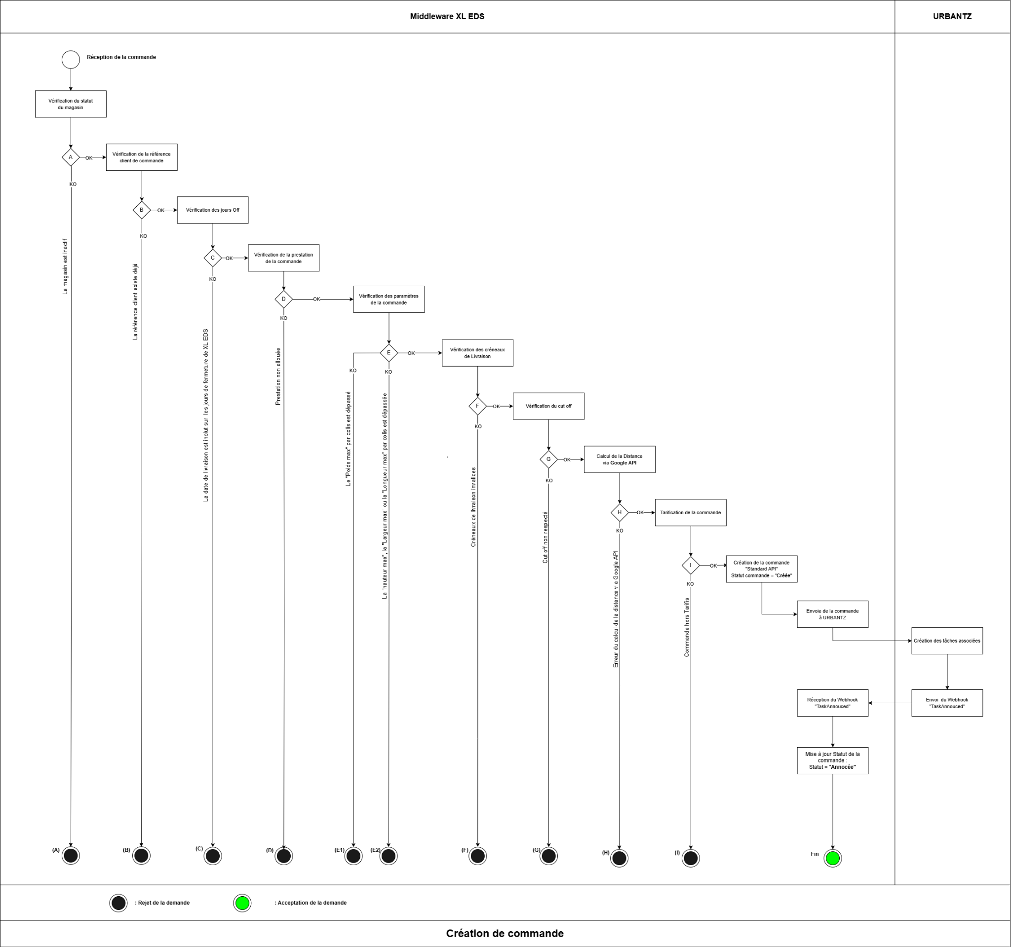

À la réception d’une nouvelle commande sur le middleware XL EDS, plusieurs vérifications doivent être effectuées afin que la commande soit validée, créée sur le middleware, puis envoyée à Urbantz.
Le diagramme ci-dessus schématise les règles d’acceptation et de rejet d'une demande de création de commande via la Standard API. Ces règles définissent les conditions sous lesquelles la commande sera acceptée ou rejetée, en fonction des critères métier et des validations nécessaires à chaque étape du processus.

Règles de validation et de rejet des demande de création de commandes :
Pour qu’une nouvelle commande soit créée sur le middleware XL EDS, plusieurs vérifications et validations doivent être effectuées sur les commandes clients. Voici l’ordre précis des règles métier pour l’acceptation des nouvelles commandes sur le middleware :

1/ - Vérification du “Statut du magasin”
Sur le middleware, les magasins donneurs d’ordre peuvent avoir l’un des deux statuts suivants :
- Actif : Le magasin peut envoyer des commandes.
- Inactif : Le magasin ne peut pas envoyer de commandes.
Lors de la réception d’une nouvelle commande, le statut du magasin est vérifié selon les règles suivantes :
- Acceptation de la commande : Si le magasin est actif, alors la commande est acceptée et passe à la vérification suivante.
- Rejet de la commande : Si le magasin est inactif, alors la commande est rejetée.

2/ - Vérification de la “Référence client de la commande”
Lors de la réception d’une nouvelle commande, le middleware contrôle la référence client de la commande,afin d’éviter les doublons, selon les règles suivantes :
- Acceptation de la commande : La commande est acceptée si :
  - La référence client n’existe pas encore sur les commandes du magasin concerné,
  - La référence client existe déjà, mais uniquement sur des commandes ayant l’un des statuts suivants :
    - Annulation XL EDS
    - Annulation client
    - Annulation client tardive
    - Annulation client après chargement
Dans ce cas, la commande poursuit le processus de vérification.
- Rejet de la commande : La commande est rejetée si une autre commande du même magasin possède exactement la même référence client mais avec un statut différent de ceux listés ci-dessus.

3/ - Vérification des “Jours Off”
Des jours off sont définis sur le middleware XL EDS, durant lesquels les services de transport sont suspendus. À la réception d’une nouvelle commande, la première vérification concerne ces jours off, selon les règles suivantes :
- Acceptation de la commande : Si la date de “Livraison de la commande” est en dehors des "Jours Off XL EDS", alors la commande est acceptée et passe à la vérification suivante.
- Rejet de la commande : Si la date de “Livraison de la commande” coïncide avec un "Jour Off XL EDS", alors la commande est rejetée.
Les jours Off XL EDS implémentés sur le système sont :
- Le 25 Décembre
- Le premier Janvier
- Le premier Mai

4/ - Vérification de la “Prestation de la commande”
Lors de cette étape, le middleware effectue une vérification de la prestation associée à la commande afin de déterminer si celle-ci peut être acceptée ou doit être rejetée.
- Acceptation de la commande : Si la prestation de la commande figure parmi la liste des prestations dont le magasin donneur d’ordre est bénéficiaire, alors la commande est acceptée et passe à la vérification suivante.
- Rejet de la commande : Si la prestation de la commande ne correspond à aucune des prestations dont le magasin donneur d'ordre est bénéficiaire, la commande est rejetée.

5/ - Vérification des “Paramètres de la commande”
L’étape de vérification des paramètres de la commande consiste à vérifier la conformité des données par rapport aux paramètres globaux définis sur le magasin donneur d’ordre de la commande. Quatre Paramètres clés sont vérifiés :
  - Le “Poids maximal par colis”
  - La “Hauteur maximale par colis”
  - La “Largeur maximale par colis”
  - La “Longueur maximale par colis”
Les règles métier pour cette vérification sont les suivantes :
- Acceptation de la commande : La commande est acceptée si les critères suivants sont respectés :
  - Le poids de chaque colis de la commande ne dépasse pas la valeur limite définie dans les paramètres du magasin.
  - La hauteur de chaque colis de la commande ne dépasse pas la valeur limite définie dans les paramètres du magasin.
  - La largeur de chaque colis de la commande ne dépasse pas la valeur limite définie dans les paramètres du magasin.
  - La longueur de chaque colis de la commande ne dépasse pas la valeur limite définie dans les paramètres du magasin.
- Rejet de la commande : Si l'une des conditions ci-dessus n'est pas respectée, la commande sera rejetée par le système.
Remarque :
Si l'une ou plusieurs des valeurs (poids maximal, hauteur maximale, largeur maximale ou longueur maximale par colis) ne sont pas définies pour le magasin donneur d’ordre, il n'y aura pas de vérification par le middleware.

6/ - Vérification des “Créneaux de livraison”
La vérification des créneaux de livraison se fait par la comparaison de la date de livraison de la commande, communiquée sous un format de plage horaire, avec les créneaux de livraison paramétrés sur le magasin donneur d’ordre.
La règle métier appliquée pour cette vérification est la suivante :
- Acceptation de la commande : si la plage horaire correspond exactement à l’un des créneaux définis, alors la commande est acceptée et passe à la vérification suivante.
- Rejet de la commande : Si la plage horaire de la date de “Livraison de la commande” ne correspond à aucun des créneaux de livraison définis pour le magasin donneur d’ordre, la commande est rejetée.

7/ - Vérification du “Cut Off”
Une fois que le créneau de livraison a été précisé pour la commande, la vérification du respect du "Cut Off" est effectuée.
Cette vérification se déroule comme suit :
- Acceptation de la commande : Si l’heure de la “Réception de la commande” ne dépasse pas l’heure du “Cut Off” définie pour le créneau de livraison de la commande, alors la commande est acceptée et passe à la vérification suivante.
- Rejet de la commande : Si l’heure de “Réception de la commande” est après l’heure du “Cut Off” définie pour le créneau de livraison de la commande ou elles sont exactement les mêmes, alors la commande est rejetée.

8/ - Tarification et application de la grille tarifaire à la commande
Une fois que toutes les étapes de vérification ont été validées, la commande est envoyée au module de pricing pour tarification. Une grille tarifaire lui est ensuite appliquée. Dans le cas où la commande est hors grille et ne respecte pas les dimensions de celle-ci, la demande de création de la commande sera rejetée.

Messages de rejets de commande :
Pour chaque commande rejetée, un message d’erreur est généré au niveau du middleware afin de fournir des informations claires et détaillées sur la cause du rejet.
Le tableau suivant répertorie l'ensemble des messages d’erreur, en se basant sur le schéma présenté dans la section précédente :
N° | Scénario | Description du motifs de rejet | Format du retours API client
 |  |  | Code HTTP | Codes d'erreur | Messages d'erreur
1 | A | Magasin donneur d’ordre inactif | 400 | STORE_NOT_ACTIVE
2 | B | La référence client de la commande existe sur l’une des commandes du magasin | 400 | REFERENCE_ALREADY_EXISTS
3 | C | Commande de livraison lors des jours off d'XL EDS | 400 | DELIVERY_OUT_OF_WORKDAYS
4 | D | Prestation non incluse pour le client | 400 | DELIVERY_SERVICE_NOT_SUPPORTED
5 | E1 | "Poids max" par colis dépassé | 400 | ITEM_MAX_WEiGHT_EXCEEDED
6 | E2 | "hauteur max", “longueur max” ou “largeur max” par colis dépassé | 400 | MAX_VOLUME_EXCEEDED
7 | F | "Créneaux de livraison" invalides | 400 | DELIVERY_TIME_WINDOW_INVALID
8 | G | "Cut off" non respecté | 400 | CUTOFF_EXCEEDED
9 | H | “Distance” non calculée | 400 | ERROR_DISTANCE | ,
10 | I1 | Commande hors tarifs, Pas de grille tarifaire applicable | 400 | NOT_PRICED
11 | I2 | Commande hors tarifs, Distance non tarifée | 400 | DISTANCE_NOT_PRICED
12 | I3 | Commande hors tarifs, Poids total non tarifé | 400 | WEiGHT_NOT_PRICED
13 | I4 | Commande hors tarifs, Poids total point relais non tarifé | 400 | PICKUP_POINT_CLIENT_WEiGHT_NOT_PRICED
14 | I5 | Commande hors tarifs, Poids total sous-traitant point relais non tarifé | 400 | PICKUP_POINT_WEiGHT_NOT_PRICED
15 | I6 | Commande hors tarifs, Valeur marchandise totale non tarifée | 400 | ORDER_PRICE_NOT_PRICED
16 | I7 | Commande hors tarifs,Temps de livraison non tarifé | 400 | SERVICE_TIME_NOT_PRICED
17 | I8 | Commande hors tarifs, Code postal non couvert | 400 | ZIP_CODE_NOT_PRICED
18 | I9 | Commande hors tarifs, Quantité d’article dépassée | 400 | ITEM_QUANTITY_NOT_PRICED
19 | I10 | Commande hors tarifs, Nombre d’étages dépassé | 400 | FLOOR_NUMBER_NOT_PRICED
20 | I11 | Commande hors tarifs, Service add non tarifé | 400 | SERVICE_ADD_NOT_PRICED

Remrque : Pour les messages de rejet H1 ⇒ H9, les différents scénarios sont détaillés dans le chapitre “Module de Pricing” (voir 6.1.1.3 d) US - Les règles de la tarification des commandes et les messages de rejet).

Attribution des Compétences et des Labels :
Chaque commande est accompagnée d'une liste de services additionnels dont le client souhaite bénéficier.
Une fois la commande avoir passé toutes les vérifications nécessaires à sa création, La standard API lui attribue les labels et les compétences en fonction des règles suivantes :

 | Valeur |  | Règle d’attribution
Compétences | installation |  | Si la commande comporte le service additionnel "Mise en service".
 | simple_assembly |  | Si la commande comporte le service additionnel "Montage simple".
 | complex_assembly |  | Si la commande comporte le service additionnel "Montage complexe".
 | Nombre de personne | one_man | Toute commande par défaut.
 |  | two_man | Si le poids de l’un des colis est compris entre 30 et 90 Kg
 |  | four_men | - Si la commande comporte le service additionnel “Passage à 4”  et/ou  - Si le poids de l’un des colis est supérieur ou égal à 90 kg.
Labels | hayon |  | Si le poids de l’un des colis est supérieur ou égal à 120 Kg.

Rque :
- Si une commande ne comporte pas de service additionnel “Passage à 4” et que suite aux vérifications, elle sollicite la compétence “Four-men” (Poids colis >= 90 Kg) alors elle se voit rajouter le service “Passage à 4” même si le client ne la pas indiquer initialement.

Création de la commande “Standard API” :
Après lui avoir attribué les compétences et les labels, la commande sera enregistrée sur le middleware avec le statut "Créée".
Après sa création, elle sera transmise au client HTTP Urbantz afin d’être annoncée sur Urbantz. Lors de cette annonce, le client HTTP Urbantz crée les tâches Urbantz associées à la commande, puis attend la réception du WEBHOOK “TaskAnnounced”, qui confirme la bonne annonce des tâches Urbantz.
À la réception du webhook, peu importe l’état des tâches annoncées, un changement de statut sera effectué pour la commande dans le middleware. Le statut de la commande deviendra "Annoncée".
A titre informatif, voici les états possibles des tâches Urbantz lors de l’annonce :
  - “Statut = Pending” et “Progress = Announced” : tâches avec erreur de validation.
  - “Statut = Pending” et “Progress = Error” : tâches avec erreur de géocodage.
  - “Statut = Pending” et “Progress = Geocoded” : tâches créées sans erreurs.
Remarque :
En cas de tâches créées avec erreur, les corrections et ajustements nécessaires seront apportées directement sur Urbantz par les administrateurs de la plateforme.

US- Annulation d'une commande depuis la Standard API
Diagramme : Workflow de l’annulation des commandes

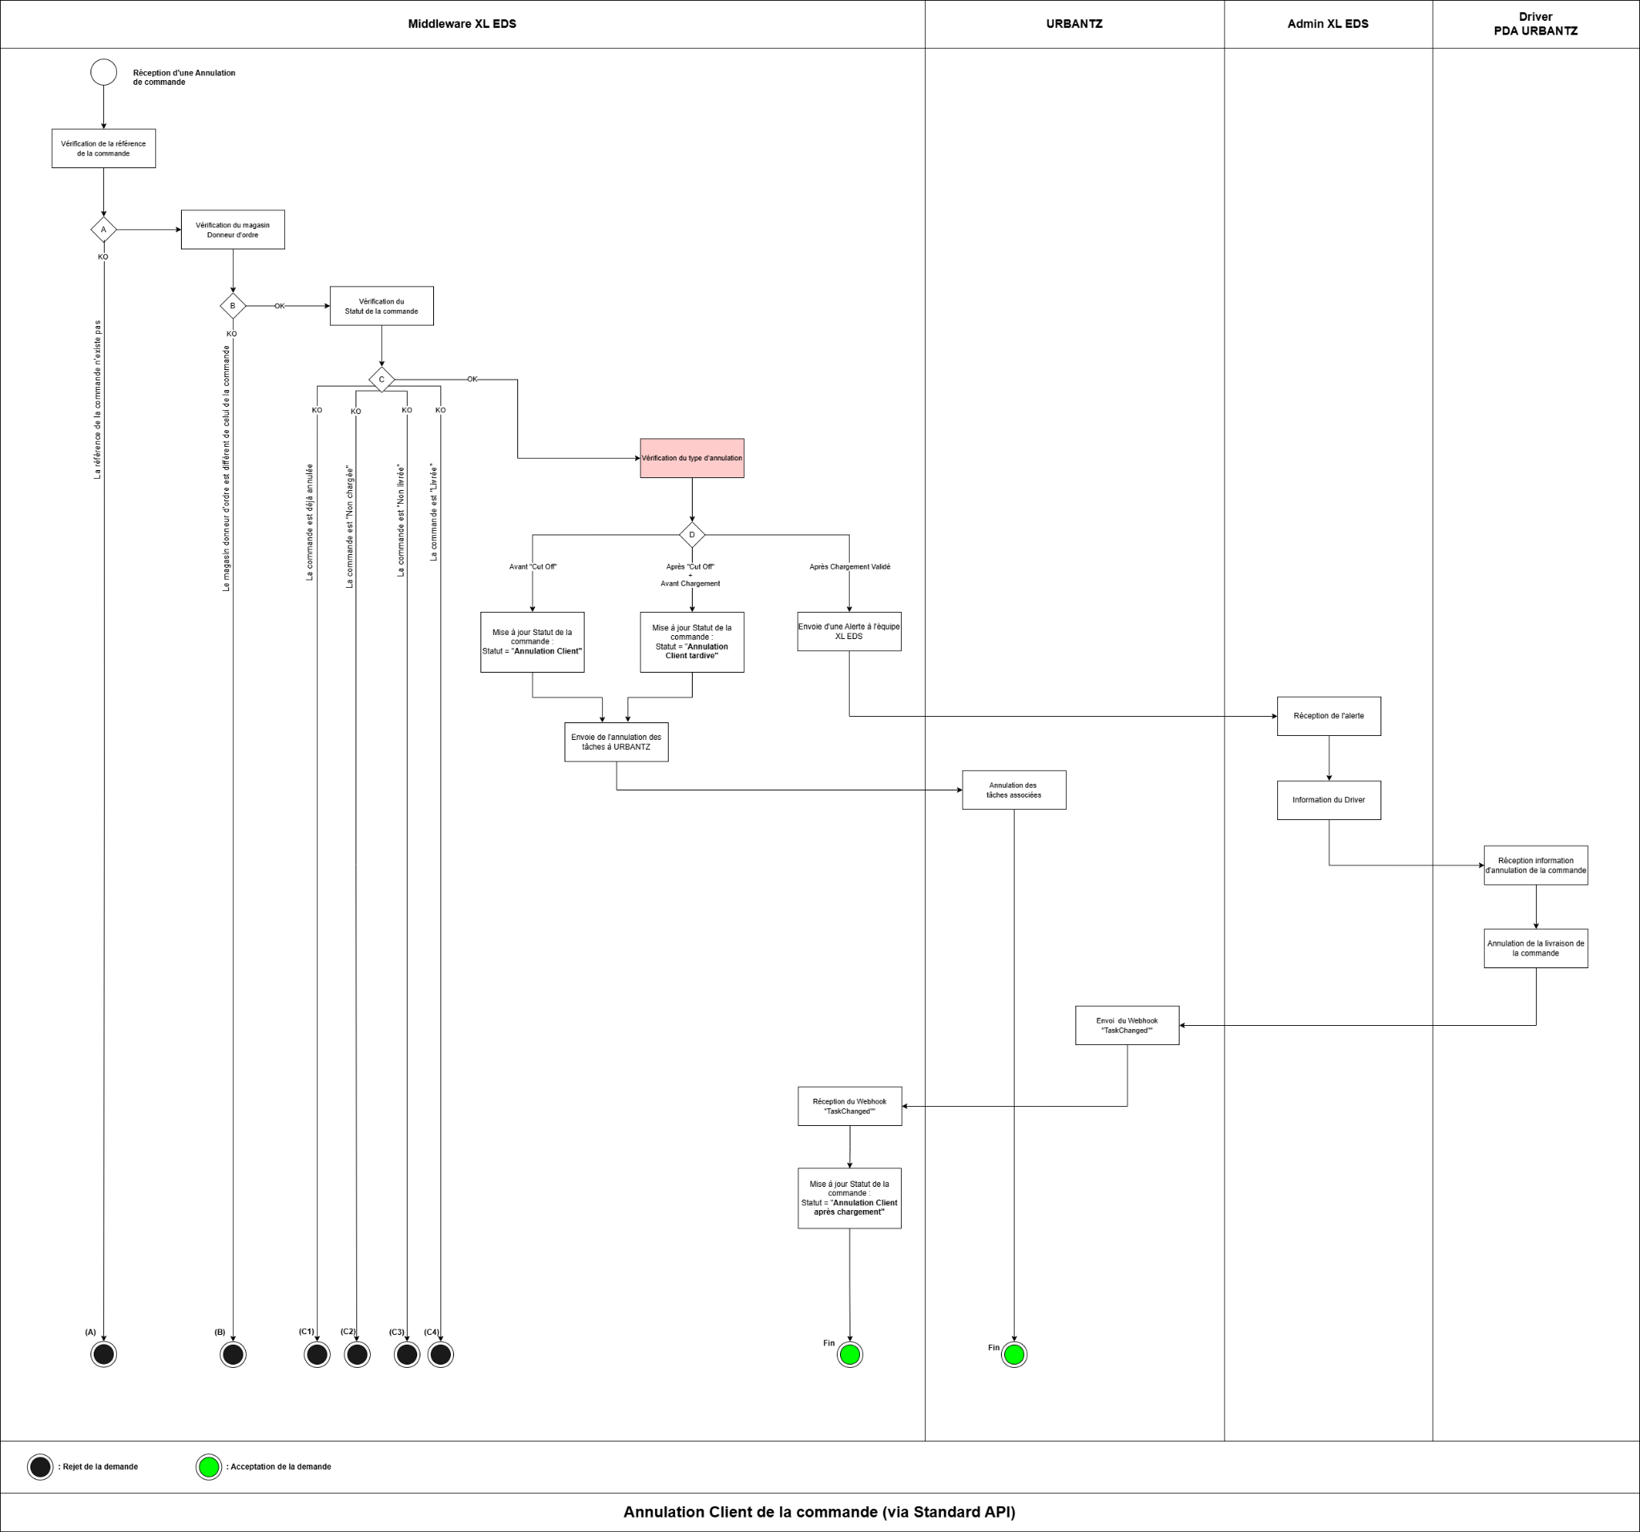
Annulation Client

Annulation XL EDS
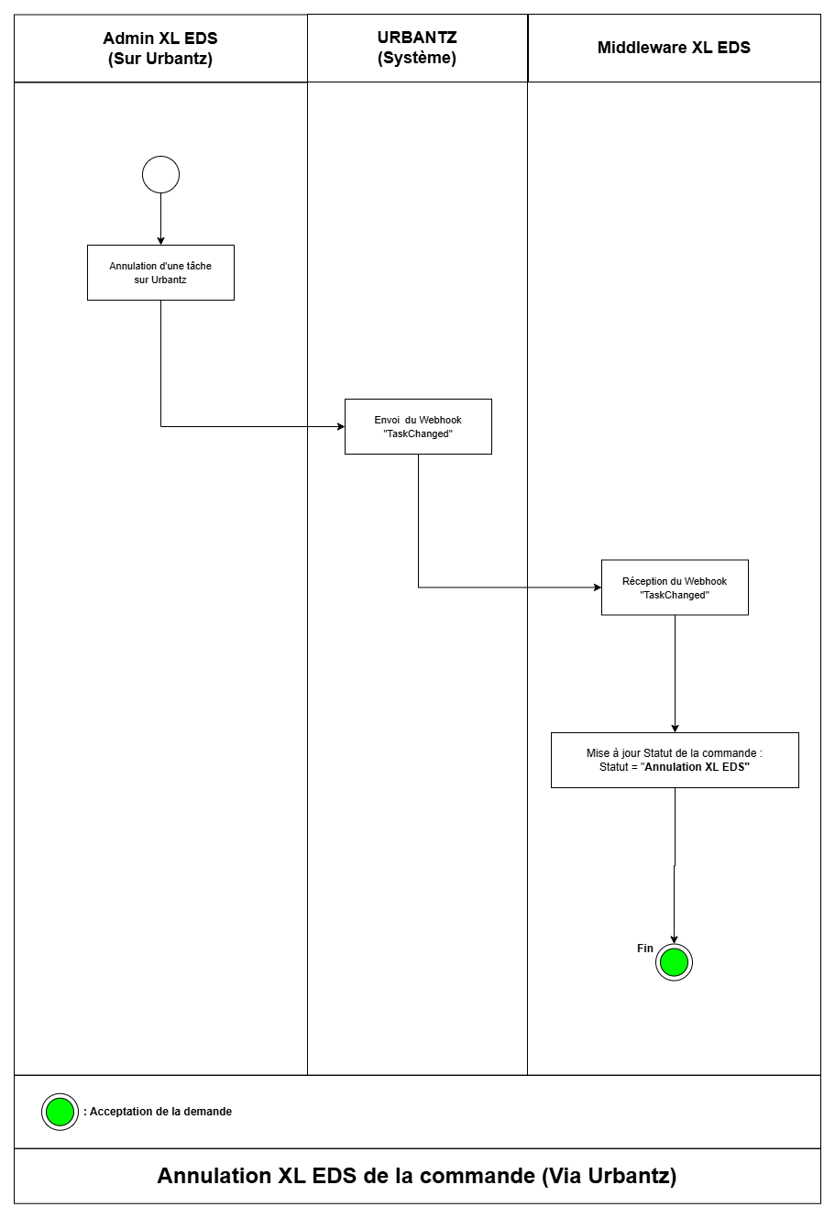
Pour l’annulation de commandes, deux scénarios métiers existent : Un premier scénario où il y a les demandes d'annulation des clients reçues via la Standard API, et un deuxième scénario pour les annulations effectuées par l’équipe XL EDS, qui proviennent directement d’Urbantz. Les schémas ci-dessus illustrent chacun de ces deux types d’annulation de commande.
Annulations Client :
Pour ce type d’annulation, dès la réception des demandes via la Standard API, plusieurs vérifications doivent être effectuées avant d’effectuer l’annulation de la commande.
Le premier diagramme schématise les règles d’acceptation et de rejet d'une demande d’annulation. Ces règles définissent les conditions sous lesquelles l’annulation sera acceptée ou rejetée, en fonction des critères métier et des validations nécessaires à chaque étape du processus.
Voici l’ordre précis des règles métier pour l’acceptation des demandes d’annulation de commandes :

1/ - Vérification de “La référence de la commande”
À la réception d’une demande d’annulation, la première vérification concerne la référence de la commande sur le middleware, selon les règles suivantes :
- Acceptation de la commande : Si la référence de la commande existe sur le système, alors la demande d’annulation est acceptée et passe à la vérification suivante.
- Rejet de la commande : Si la référence de la commande n'existe pas sur le système, alors la demande d’annulation est rejetée.

2/ - Vérification du “Magasin donneur d’ordre”
À la réception d’une demande d’annulation, le magasin declenchant la demande d’annulation est vérifié selon les règles suivantes :
- Acceptation de la commande : Si l’identifiant communiqué est le même que celui du magasin donneur d’ordre de la commande cible, alors la demande d’annulation est acceptée et passe à la vérification suivante.
- Rejet de la commande : Si L’identifiant communiqué ne correspond pas à celui du magasin donneur d’ordre de la commande cible, alors la demande d’annulation est rejetée.

3/ - Vérification du “Statut de la commande”
À cette étape, le middleware procède à la vérification du statut de la commande. Les règles métier pour cette vérification sont les suivantes :
  - Si le statut de la commande est l’un des statuts suivants :
- Annulation Client
- Annulation Client tardive
- Annulation Client après chargement
- Annulation XL EDS
⇒ alors la demande d’annulation est rejetée avec un premier motif de rejet.
  - Si le statut de la commande est l’un des statuts suivants :
- Livrée
- Echec de livraison
- Echec de chargement
⇒ alors la demande d’annulation est rejetée avec un deuxième motif de rejet.
  - Sinon pour tous les autres statuts, la demande d’annulation est acceptée et passe à la vérification suivante .

4/ - Traitement de la demande “d’annulation de la commande”
À cette étape, toutes les demandes d'annulation sont acceptées par le middleware. Il est maintenant temps de traiter la demande d'annulation. Le traitement varie en fonction de l'heure du Cut-Off de la commande.
Ainsi, trois scénarios peuvent se présenter :
- Annulation avant cut off
Dans le cas où l'heure de réception de la demande d'annulation est antérieure au cut off défini dans la prestation de la commande, l'annulation est traitée directement par le middleware.
Celui-ci modifie le statut de la commande en "Annulation Client" et envoie ensuite l'annulation des tâches associées à la commande vers Urbantz via l’API Urbantz.

- Annulation après cut off et avant chargement de la commande
Si la demande d'annulation est reçue après l'heure du Cut Off mais avant le chargement de la commande, l'annulation est également prise en charge directement par le middleware.
Celui-ci met à jour le statut de la commande en "Annulation Client tardive" et transmet ensuite l'annulation des tâches associées à la commande vers Urbantz via l'API.
Remarque :
  - Les tâches sont annulées et retirées également de la tournée à laquelle elles étaient affectées.

- Annulation après le démarrage de la tournée
Pour les demandes reçues après le chargement de la commande par le livreur, le middleware génère une alerte destinée à l’équipe XL EDS, qui prendra en charge l'annulation directement sur Urbantz.
Dès la réception de l'alerte, l'équipe dédiée contacte le livreur pour lui transmettre l'information, et celui-ci procède à l'annulation de la livraison en sélectionnant le motif "Annulation Client après chargement".
Cette dernière action déclenche un webhook "TaskChanged" envoyé par Urbantz, signalant un échec de livraison avec, dans les raisons d'échec, le motif "Annulation Client après chargement".
À la réception de ce webhook, le middleware met à jour le statut de la commande en "Annulation Client après chargement".

Annulations XL EDS:
Pour ce type d'annulation, le déclenchement se fait depuis Urbantz, et non pas via l'API standard. Aucune vérification n'est effectuée pour ce type d'annulation ; seul un changement de statut est initié lors de la réception d'un webhook notifiant l'annulation effectuée sur Urbantz.
Le middleware met alors à jour le statut de la commande en "Annulation XL EDS".

Messages de rejets de l’annulation de commande :
Pour chaque demande d’annulation rejetée, un message d’erreur est généré au niveau du middleware afin de fournir des informations claires et détaillées sur la cause du rejet.
Le tableau suivant répertorie l'ensemble des messages d’erreur, en se basant sur le schéma présenté dans la section précédente :
N° | Scénario | Description du motifs de rejet | Format du retours API client
 |  |  | Code HTTP | Codes d'erreur | Messages d'erreur
1 | A | La référence de la commande n'existe pas sur la BDD | 404 | ORDER_NOT_FOUND
2 | B | L’identifiant du magasin ne correspond pas. | 400 | ORDER_CHANGE_STORE_NOT_POSSIBLE
3 | C1 | Commande déjà annulée | 400 | ORDER_ALREADY_CANCELED
4 | C2 | Commande non chargée | 400 | ORDER_ALREADY_ FAILED_TO_LOAD
5 | C3 | Commande déjà livrée | 400 | ORDER_ALREADY_DELIVERED
6 | C4 | Commande non livrée | 400 | ORDER_ALREADY_FAILED_TO_DELIVER

US- Modification d'une commande depuis la Standard API
- La modification d'une commande se fait en ajustant les données de celle-ci selon des règles de gestion, afin de respecter le processus métier XL EDS et les exigences d’Urbantz.
- Les demandes de modification des données de commande sont reçues via la Standard API, envoyées par les différents magasins donneurs d'ordre.
- Sur le modèle de données de la commande, comme décrit précédemment, les données modifiables sur la commande standard API sont :
  - Service
  - Services additionnels
  - Adresse de livraison
  - Adresse de collecte
  - Informations du client consommateur
  - Ascenseur
  - Etage
  - Informations additionnelles
  - Informations des articles de la commande
  - Créneaux de livraison
  - Prestation

- Les modifications sont reçues par la standard API et peuvent être soit acceptées, soit rejetées par le middleware. Lorsque la demande de modification est acceptée, la standard API procède à la mise à jour des données de la commande dans le middleware, puis envoie ces mises à jour au client HTTP Urbantz pour mettre à jour les tâches associées à la commande sur Urbantz.
- En cas de refus de la demande de modification, la standard API rejette la requête et fournit un message d'erreur précisant la raison du rejet, sans apporter de modification à la commande cible.
- Toutes les demandes de modification de commande suivent les mêmes règles de validation et de rejet que celles appliquées aux demandes de création des nouvelles commandes.
- Lorsqu’une demande de modification est reçue, la première vérification effectuée par le middleware porte sur la référence de la commande et le statut du magasin donneur d’ordre selon les règles suivantes :
  - Si la référence de la commande est inexistante ou si le magasin est inactif, la demande est rejetée avec les messages d’erreur correspondants (Listés ci-dessous).
  - Si ces deux conditions sont remplies, la demande est acceptée et passe à l’étape suivante, consistant à vérifier les champs à modifier.

N° | Scénario | Description du motifs de rejet | Format du retours API client
 |  |  | Code HTTP | Codes d'erreur | Messages d'erreur
1 | A | Magasin donneur d’ordre inactif | 400 | STORE_NOT_ACTIVE
2 | B | La référence de la commande n'existe pas sur la BDD | 404 | ORDER_NOT_FOUND

Modification du service de la commande
La modification consiste à changer d’un service (x) vers un autre service (Y) après la création de la commande sur le middleware. La liste des services XL EDS, implémentés sur le système (Middleware et Urbantz) est la suivante :
  - Pied du camion
  - Pièce du choix
  - Livraison en point relais

Ce tableau résume les différents scénarios possibles et le comportement du middleware suite à ces scénarios :
Scénario | Nouveau Service | Cut off de la commande | Acceptation / Rejet  de la modification | Actions engendrées  (Sur Urbantz)
C1 | - Pied du camion  - Pièce du choix | Pas encore dépassé | Acceptation | - Modification du service sur la tâche  - Re-calcul du temps de service
C2 | - Livraison en point relais | Pas encore dépassé | Acceptation | - Modification du service sur la tâche  - Modification de l’adresse de distribution
C3 | Tous les types de service | Dépassé | Rejet | N/A

Modification des services additionnels de la commande
La modification consiste à ajouter ou à supprimer les services additionnels initialement indiqués sur la commande, après sa création dans le middleware. La liste des services additionnels XL EDS, implémentés sur le système (Middleware et Urbantz), est la suivante :
  - Mise en service
  - Reprise Recyclage
  - Montage simple
  - Montage complexe
  - Passage à 4
  - Echange marchandise
  - Retour marchandise
  - Déballage

Ce tableau résume les différents scénarios possibles et le comportement du middleware suite à ces scénarios :
Scénario | Service | Cut off de la commande | Acceptation / Rejet  de la modification | Actions engendrées  (Sur Urbantz)
D1 | - Mise en service  - Reprise Recyclage  - Montage simple  - Montage complexe  - Passage à 4  - Déballage | Pas encore dépassé | Acceptation | - Modification du service sur la tâche  - Modification des compétences (Skills)  - Re-calcul du temps de service
D2 | - Echange marchandise  - Retour marchandise | Pas encore dépassé | Rejet | N/A
D3 | Tous les services additionnels | Dépassé | Rejet | N/A

Modification de L’adresse de livraison
La modification consiste à changer l’adresse de livraison de la commande sur le middleware.
Ce tableau résume les différents scénarios possibles et le comportement du middleware suite à ces scénarios :
Scénario | Adresse | Cut off de la commande | Acceptation / Rejet  de la modification | Actions engendrées  (Sur Urbantz)
E1 | - Changement de l’adresse de distribution simple  - Changement de l'adresse de distribution “retour marchandise” | Pas encore dépassé | Acceptation | - Modification de l’adresse sur la tâche
E2 | - Changement de l’adresse de distribution simple  - Changement de l'adresse de distribution “retour marchandise” | Dépassé | Rejet | N/A

Modification de L’adresse de Collecte
La modification consiste à changer l’adresse de collecte de la commande sur le middleware.
Ce tableau résume les différents scénarios possibles et le comportement du middleware suite à ces scénarios :
Scénario | Adresse | Cut off de la commande | Vérifications  à effectuer | Résultat | Acceptation / Rejet  de la modification | Actions engendrées  (Sur Urbantz)
F1 | - Changement de l’adresse principale par une adresse secondaire du magasin | Pas encore dépassé | N/A | N/A | Acceptation | - Annoncer une tâche collecte avec le même TaskID (ID commande) de la tâche distribution déjà annoncée
F2 | - Changement de l’adresse client final (Cas du Retour marchandise) | Pas encore dépassé | N/A | N/A | Acceptation | - Modification de l’adresse sur la tâche
F3 | - Tous les changements | Dépassé | N/A | N/A | Rejet | N/A

Modification des informations du Client Consommateur
La modification consiste à changer les informations du client consommateur. La liste de ces informations est la suivante :
  - Prénom
  - Nom
  - Numéro de téléphone
  - Adresse email

Ce tableau résume les différents scénarios possibles et le comportement du middleware suite à ces scénarios :
Scénario | Informations | Cut off de la commande | Vérifications  à effectuer | Résultat | Acceptation / Rejet  de la modification | Actions engendrées  (Sur Urbantz)
G1 | Toutes les informations | Pas encore dépassé | N/A | N/A | Acceptation | - Modification des infos sur la tâche
G2 |  | Dépassé | Quel est le statut de la commande standard API? | - Annulation  - Echec de chargement  - Echec de livraison  - Livrée | Rejet | N/A
G3 |  |  |  | Autres statut | Acceptation | - Modification des infos sur la tâche

Modification des informations complémentaires de la collecte/Distribution
La modification consiste à changer les informations complémentaires de la commande. La liste de ces informations est la suivante :
  - Etage
  - Ascenseur
  - Informations additionnelles

Ce tableau résume les différents scénarios possibles et le comportement du middleware suite à ces scénarios :
Scénario | Informations | Cut off | Vérifications  à effectuer | Résultat | Acceptation / Rejet  de la modification | Actions engendrées  (Sur Urbantz)
H1 | - Etage  - Ascenseur | Pas encore dépassé | N/A | N/A | Acceptation | - Modification des infos sur la tâche
H2 |  | Dépassé | N/A | N/A | Rejet | N/A
H3 | - Informations additionnelles | Pas encore dépassé | N/A | N/A | Acceptation | - Modification des infos sur la tâche
H4 |  | Dépassé | Quel est le statut de la commande standard API? | - Annulation  - Echec de chargement  - Echec de livraison  - Livrée | Rejet | N/A
H5 |  |  |  | Autres statut | Acceptation | - Modification des infos sur la tâche

Modification des articles
La modification consiste à modifier la liste des articles de la commande. Les informations spécifiques à chaque article sont les suivantes :
  - Référence
  - Type
  - Intitulé
  - Description
  - Poids
  - Hauteur
  - Largeur
  - Longueur
  - Quantité
  - Prix

Ce tableau résume les différents scénarios possibles et le comportement du middleware suite à ces scénarios :
Scénario | Informations | Cut off | Acceptation / Rejet  de la modification | Actions engendrées  (Sur Urbantz)
I1 | - Référence  - Type  - Intitulé  - Description  - Poids  - Hauteur  - Largeur  - Longueur  - Quantité  - Prix | Pas encore dépassé | Acceptation | - Modification des articles sur la tâche  - Mise à jour des compétences  - Mise à jour du champs “Hayon”
I2 |  | Dépassé | Rejet | N/A

Modification des créneaux de livraison
La modification consiste à re-planifier la livraison ou la collecte de la commande en précisant un nouveau créneau de livraison.
Selon le changement des créneaux de Livraison, deux scénario majeures sont à voir :
Modification des créneaux de livraison
Scénario | Cut off | Vérifications  à effectuer | Résultat | Acceptation / Rejet  de la modification | Actions engendrées  (Sur Urbantz)
J1 | Pas encore dépassé | Vérification du cut off du nouveau créneau de livraison | Pas encore dépassé | Acceptation | - Modification de la date de livraison sur le(s) tâche(s)
J2 | Pas encore dépassé |  | Dépassé | Rejet | N/A
J3 | Dépassé | N/A | N/A | Rejet | N/A

Modification de la Prestation de la commande
La modification consiste à changer d’une prestation (x) vers une autre prestation (Y) après la création de la commande sur le middleware. La liste des prestations XL EDS, implémentées sur le système (Middleware et Urbantz) est la suivante :
  - EXPRESS
  - J+1
  - ECO

Ce tableau résume les différents scénarios possibles et le comportement du middleware suite à ces scénarios :
Scénario | Cut off | Vérifications  à effectuer | Résultat | Acceptation / Rejet  de la modification | Actions engendrées  (Sur Urbantz)
K1 | N/A | N/A | N/A | Rejet | N/A

Messages de rejets de la modification de commande :
Pour chaque demande de modification rejetée, un message d’erreur est généré au niveau du middleware afin de fournir des informations claires et détaillées sur la cause du rejet.
Le tableau suivant répertorie l'ensemble des messages d’erreur, en se basant sur le schéma présenté dans la section précédente :
N° | Scénario | Description du motifs de rejet | Format du retours API client
 |  |  | Code HTTP | Codes d'erreur | Messages d'erreur
1 | C3 | La commande est en cours de traitement, Cut off dépassé | 400 | CUTOFF_EXCEEDED
2 | D2 | Le nouveau service additionnel est non présent sur les grilles tarifaires. | 400 | SERVICE_ADD_NOT_ALLOWED
3 | D3 | La commande est en cours de traitement, Cut off dépassé | 400 | CUTOFF_EXCEEDED
4 | E2 | La commande est en cours de traitement, Cut off dépassé | 400 | CUTOFF_EXCEEDED
5 | F3 | La commande est en cours de traitement, Cut off dépassé | 400 | CUTOFF_EXCEEDED
6 | G2 | La commande est déjà traitée. | 400 | ORDER_ALREADY_TREATED
7 | H2 | La commande est en cours de traitement, Cut off dépassé | 400 | CUTOFF_EXCEEDED
8 | H4 | La commande est déjà traitée. | 400 | ORDER_ALREADY_TREATED
9 | I2 | La commande est en cours de traitement, Cut off dépassé | 400 | CUTOFF_EXCEEDED
10 | J2 | La commande est en cours de traitement, Cut off dépassé | 400 | CUTOFF_EXCEEDED
11 | J3 | La commande est en cours de traitement, Cut off dépassé | 400 | CUTOFF_EXCEEDED
12 | K1 | Le changement de prestation n’est pas permis. | 400 | CHANGE_PRESTATION_NOT_ALLOWED

US- Re-planification d'une commande depuis la Standard API
Diagramme : Workflow de replanification de commande

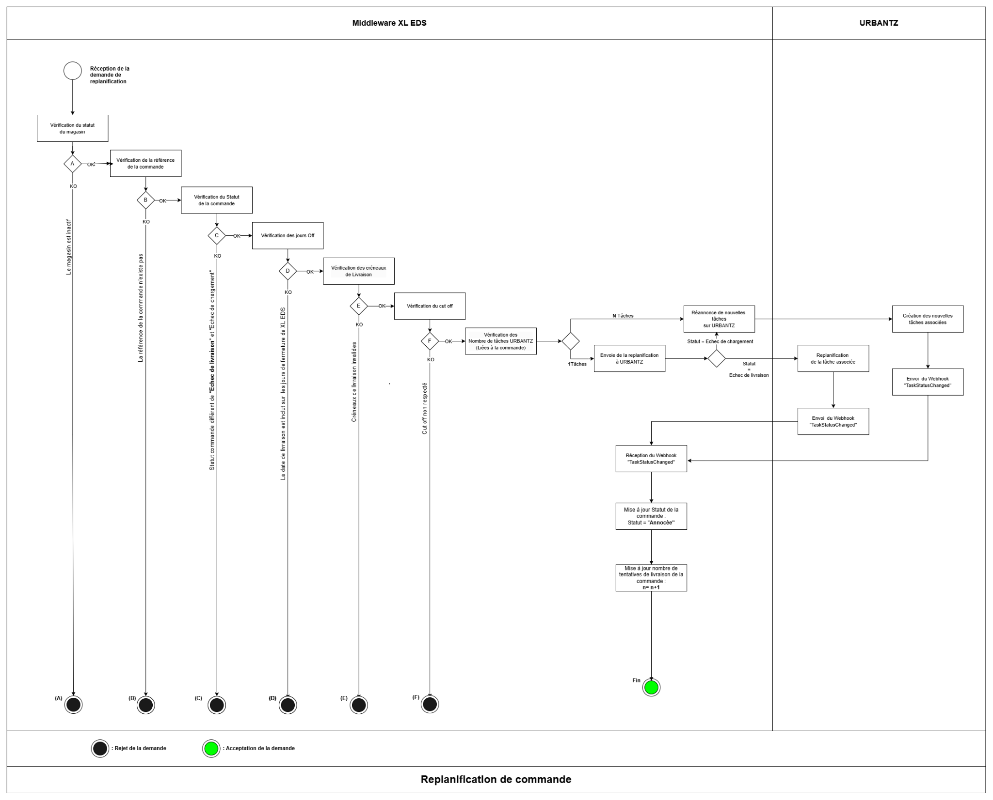
À la réception d’une demande de replanification sur la standard API, plusieurs vérifications doivent être effectuées afin que la replanification soit validée, prise en considération puis envoyée à Urbantz.
Le diagramme ci-dessus schématise les règles d’acceptation et de rejet d'une demande de replanification de commande via la Standard API. Ces règles définissent les conditions sous lesquelles la demande sera acceptée ou rejetée, en fonction des critères métier et des validations nécessaires à chaque étape du processus.

Règles de validation et de rejet des demande de création de commandes :
1/ - Vérification du “Statut du magasin”
Sur le middleware, les magasins donneurs d’ordre peuvent avoir l’un des deux statuts suivants :
- Actif : Le magasin peut replanifier des commandes.
- Inactif : Le magasin ne peut pas replanifier des commandes.
Lors de la réception d’une demande de replanification d’une commande, le statut du magasin est vérifié selon les règles suivantes :
- Acceptation de la demande : Si le magasin est actif, alors la demande de replanification est acceptée et passe à la vérification suivante.
- Rejet de la demande : Si le magasin est inactif, alors la demande de replanification est rejetée.

2/ - Vérification de “La référence de la commande”
À la réception de la demande, la première vérification concerne la référence de la commande sur le middleware, selon les règles suivantes :
- Acceptation de la commande : Si la référence de la commande existe sur le système, alors la demande de replanification est acceptée et passe à la vérification suivante.
- Rejet de la commande : Si la référence de la commande n'existe pas sur le système, alors la demande de replanification est rejetée.

3/ - Vérification du “Statut de la commande”
À cette étape, le middleware procède à la vérification du statut de la commande. Les règles métier pour cette vérification sont les suivantes :
- Si le statut de la commande est le statut “Échec de livraison” ou “Échec de chargement” alors la demande de replanification est acceptée et passe à la vérification suivante.
- Si le statut de la commande est tout autre statut alors la demande de replanification est rejetée.

4/ - Vérification des “Jours Off”
Cette étape concerne la vérification des jours off, selon les règles suivantes :
- Acceptation de la demande : Si la nouvelle date est en dehors des "Jours Off XL EDS", alors la demande est acceptée et passe à la vérification suivante.
- Rejet de la demande : Si la nouvelle date coïncide avec un "Jour Off XL EDS", alors la demande est rejetée.
5/ - Vérification du “Créneau de livraison”
La vérification du créneaux de livraison se fait par la comparaison de la date de livraison de la commande, communiquée sous un format de plage horaire, avec les créneaux de livraison paramétrés sur le magasin donneur d’ordre.
La règle métier appliquée pour cette vérification est la suivante :
- Acceptation de la commande : si la plage horaire correspond exactement à l’un des créneaux définis, alors la commande est acceptée et passe à la vérification suivante.
- Rejet de la commande : Si la plage horaire de la date de “Livraison de la commande” ne correspond à aucun des créneaux de livraison définis pour le magasin donneur d’ordre, la commande est rejetée.

6/ - Vérification du “Cut Off”
Une fois que le créneau de livraison a été précisé pour la commande, la vérification du respect du "Cut Off" est effectuée.
Cette vérification se déroule comme suit :
- Acceptation de la commande : Si l’heure de la “Réception de la commande” ne dépasse pas l’heure du “Cut Off” définie pour le créneau de livraison de la commande, alors la commande est acceptée et passe à la vérification suivante.
- Rejet de la commande : Si l’heure de “Réception de la commande” est après l’heure du “Cut Off” définie pour le créneau de livraison de la commande ou elles sont exactement les mêmes, alors la commande est rejetée.

7/ - Traitement de la demande de “Replanification de la commande”
À cette étape, toutes les demandes sont acceptées par le middleware. Il est désormais temps de traiter la demande de replanification, mais une dernière vérification est effectuée afin de déterminer la procédure de traitement à appliquer.
Cette vérification repose sur le nombre de tâches liées sur URBANTZ et suit les règles métier suivantes:
- Commande de “Distribution simple” :
  - Si la commande n’a qu’une seule tâche liée sur URBANTZ, qu’elle est de statut autre que “Echec de chargement”, alors la demande de replanification est acceptée.
  - Si la commande n’a qu’une seule tâche liée sur URBANTZ, qu’elle est de statut “Echec de chargement”, alors la demande de replanification est acceptée mais entraîne la réannonce d’une nouvelle tâche.
- Commandes “Retour” et “Distribution complexe” : Si la commande comporte deux tâches liées sur URBANTZ, alors la demande de replanification est également acceptée, mais elle entraîne la réannonce de deux nouvelles tâches sur URBANTZ.
À la réception du webhook, confirmant soit la replanification réussie sur Urbantz, soit la création des nouvelles tâches avec succès, plusieurs mises à jour sont effectuées sur la commande dans le middleware :
- Le statut de la commande devient "Annoncée"
- Le nombre de tentatives de livraison, initialement à n, est incrémenté de 1 (n+1)

Messages de rejets de la replanification de commande :
Pour chaque demande de replanification rejetée, un message d’erreur est généré au niveau du middleware afin de fournir des informations claires et détaillées sur la cause du rejet.
Le tableau suivant répertorie l'ensemble des messages d’erreur, en se basant sur le schéma présenté dans la section précédente :
N° | Scénario | Description du motifs de rejet | Format du retours API client
 |  |  | Code HTTP | Codes d'erreur | Messages d'erreur
1 | A | Magasin donneur d’ordre inactif | 400 | STORE_NOT_ACTIVE
2 | B | La référence de la commande n'existe pas sur la BDD | 404 | ORDER_NOT_FOUND
3 | C | Commande n’est pas en échec de livraison. | 400 | ORDER_CANT_BE_REPLANNED
4 | D | Date de livraison lors des jours off d'XL EDS | 400 | DELIVERY_OUT_OF_WORKDAYS
5 | E | "Créneaux de livraison" invalides | 400 | DELIVERY_TIME_WINDOW_INVALID
6 | F | "Cut off" non respecté | 400 | CUTOFF_EXCEEDED

US- Suivi de commande depuis URBANTZ
- Le suivi des commandes consiste à recevoir l'ensemble des webhooks envoyés par Urbantz et à procéder instantanément à la mise à jour et à la synchronisation des données de la commande via l'API standard.
- À chaque modification des données de la commande sur Urbantz, qu'il s'agisse d'un changement de statut, un changement de progress ou un changement sur les données de la commande, des webhooks sont envoyés au middleware.
- La liste des webhooks utilisés est la suivante :
  - Webhook notifiant la modifications sur les tâches :
    - TaskAnnounced
    - TaskChanged
    - TaskStatusChanged
    - OptimizationComplete
  - Webhooks notifiant la modifications sur les tournées :
    - RoundValidated
    - Round.ongoing
    - Round.completed

- Un workflow de statuts spécifique a été mis en place sur le middleware pour suivre le traitement de la commande tout au long de son acheminement. Ce système de gestion des statuts repose sur les statuts et les progress définis par Urbantz.
- Pour faciliter la compréhension, voici les statuts et les progress d’Urbantz, ainsi que la liste des statuts de l'API standard et leur correspondance avec ceux d'Urbantz schématisés sur la partie suivante.

Workflow des Statuts/Progress URBANTZ
Tâche “Distribution Simple”
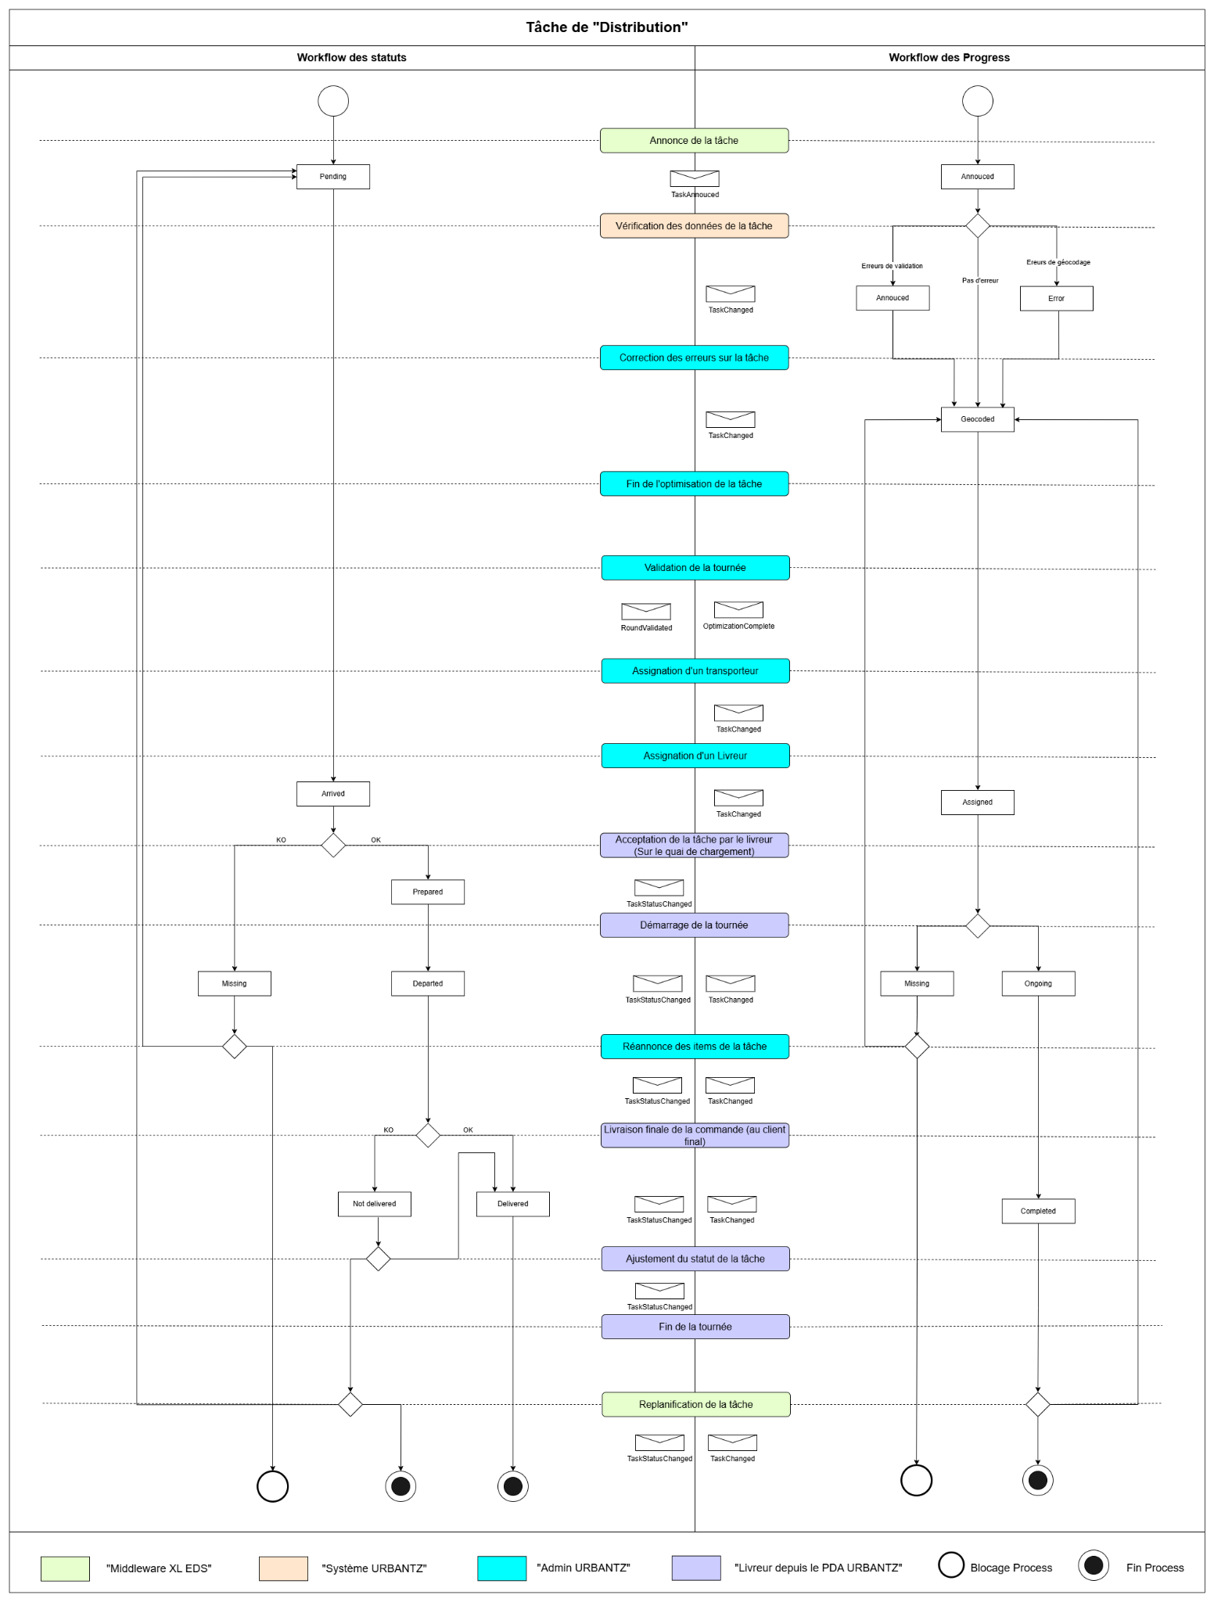

Tâches “Collecte/Distribution”
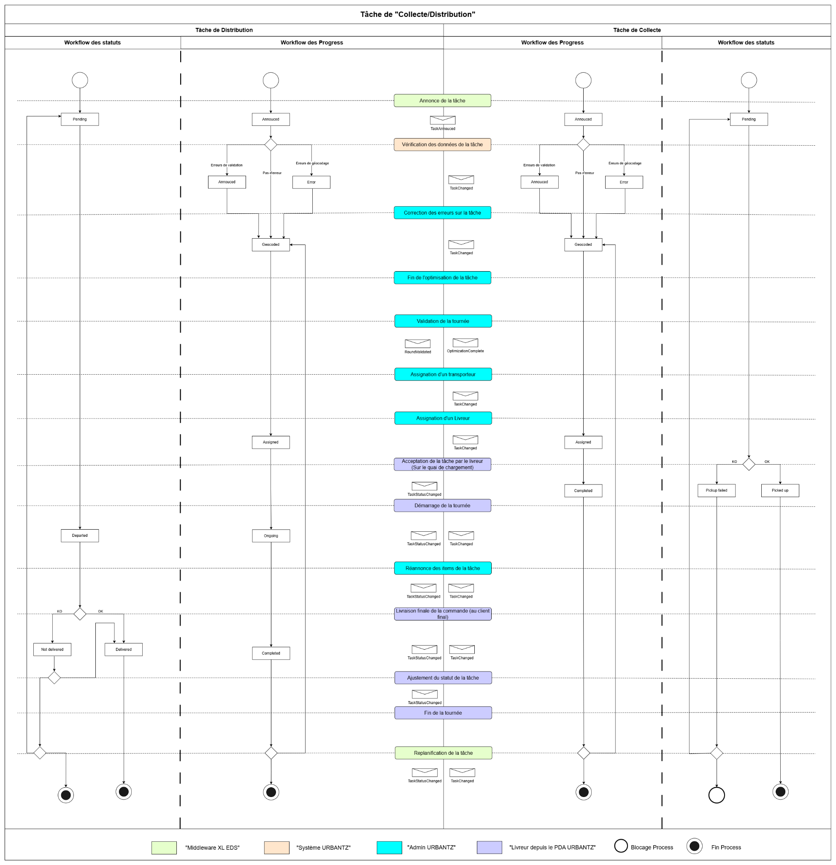
Workflow (Mapping) des Statuts Standard API
Tâches “Distribution simple”
N° | Statut (Standard API) | Action | Acteur | Événement déclencheur du changement de statut  (sur le middleware) | Règle de mapping URBANTZ
1 | Créée | Validation de la commande et sa création sur le middleware | Middleware XL EDS | Réception de la commande via API ou Portail de commande
2 | Annoncée | Création des tâches sur Urbantz | Middleware XL EDS | Réception Webhook "Taskannounced" | Statut tache = Pending
 |  | Replanification de la tâche | Admin Urbantz | Réception Webhook "Taskchanged" | Statut tache = Pending
3 | Planning validé | Validation de la tournée à laquelle sont affectées les tâches | Admin Urbantz | Réception Webhook "Roundvalidated" | Réception du webhook
4 | Echec de chargement | La non préparation de la tâche et le démarrage de la tournée | PDA Urbantz | Réception Webhook "Taskschanged" | Statut tache = Missing
5 | Chargement validé | Préparation de la commande par le livreur | PDA Urbantz | Réception Webhook "Taskstatuschanged" | Statut tache = Prepared
6 | En cours de livraison | Démarrage de la tournée par le livreur et la validation de la préparation de tâche | PDA Urbantz | Réception Webhook "Taskstatuschanged" | Statut tache = Departed
7 | Livrée | Livraison de la tâche par le livreur | PDA Urbantz | Réception Webhook "Taskstatuschanged" | Statut tache = Delivered
8 | Echec de livraison | Non livraison de la tâche par le livreur | PDA Urbantz | Réception Webhook "Taskstatuschanged" | Statut tache = Not delivered
9 | Annulation XL EDS | Annulation des tâches avant la validation de la tournée manuellement par l'admin XL EDS sur Urbantz | Admin Urbantz | Réception Webhook "Taskchanged" | Statut = Pending  +  Progress = Discarded
10 | Annulation Client | Annulation des tâches avant "Cut Off" depuis Standard API | Middleware XL EDS | Réception de l'annulation via API
11 | Annulation Client tardive | Annulation des tâches aprés "Cut Off" et avant "Chargement" depuis Standard API | Middleware XL EDS | Réception de l'annulation via API
12 | Annulation Client après chargement | Déclarer un échec de livraison des tâches après "Chargement" depuis le PDA | PDA Urbantz | Réception Webhook "Taskchanged" | Statut = Not Delivered  +  Métadonnée “Failureraison” = "Annulation client après chargement"
Tâches “Collecte/Distribution” liées
N° | Statut (Standard API) | Action | Acteur | Événement déclencheur du changement de statut  (sur le middleware) | Règle de mapping URBANTZ
1 | Créée | Validation de la commande et sa création sur le middleware | Middleware XL EDS | Réception de la commande via API ou Portail de commande
2 | Annoncée | Création des tâches sur Urbantz | Middleware XL EDS | Réception Webhook "Taskannounced" | Statut tâche= Pending
 |  | Re-planification de la tâche | Admin Urbantz | Réception Webhook "Taskchanged" | Statut tâche= Pending
3 | Planning validé | Validation de la tournée à laquelle sont affectées les tâches | Admin Urbantz | Réception Webhook "Roundvalidated" | Réception du webhook
4 | Echec de chargement | La non validation de la collecte de la tâche | PDA Urbantz | Réception Webhook "Taskschanged" | Statut tâche collect = Pick up failed
5 | Chargement validé | Validation du chargement du livreur | PDA Urbantz | Réception Webhook "Taskstatuschanged" | Statut tâche Collect = Picked up
6 | En cours de livraison | Validation du chargement du livreur | PDA Urbantz | Réception Webhook "Taskstatuschanged" | Statut tâche distri = Departed
7 | Livrée | Livraison de la tâche distri par le livreur | PDA Urbantz | Réception Webhook "Taskstatuschanged" | Statut tâche Distri = Delivered
8 | Echec de livraison | Non livraison de la tâche distri par le livreur | PDA Urbantz | Réception Webhook "Taskstatuschanged" | Statut tâche distri = Not delivered
9 | Annulation XL EDS | Annulation des tâches avant la validation de la tournée manuellement par l'admin XL EDS sur Urbantz | Admin Urbantz | Réception Webhook "Taskchanged" | Statut tâche = Pending  +  Progress = Discarded
10 | Annulation Client | Annulation des tâches avant "Cut Off" depuis Standard API | Middleware XL EDS | Réception de l'annulation via API
11 | Annulation Client tardive | Annulation des tâches aprés "Cut Off" et avant "Chargement" depuis Standard API | Middleware XL EDS | Réception de l'annulation via API
12 | Annulation Client après chargement | Déclarer un échec de livraison des tâches après "Chargement" depuis le PDA | PDA Urbantz | Réception Webhook "Taskchanged" | Statut = Not Delivered  +  Métadonnée “Failureraison” = "Annulation client après chargement"

Track and Trace
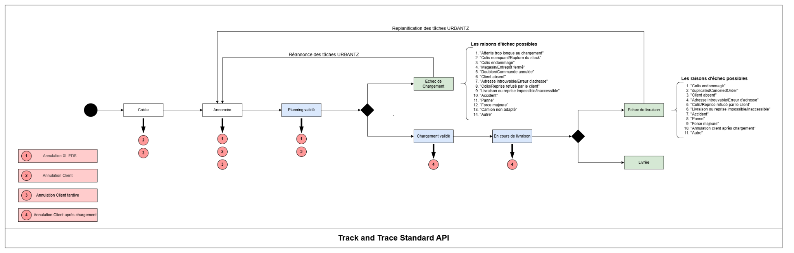

US- Gestion des demandes de devis de commande
Diagramme : Workflow d’une demande de devis
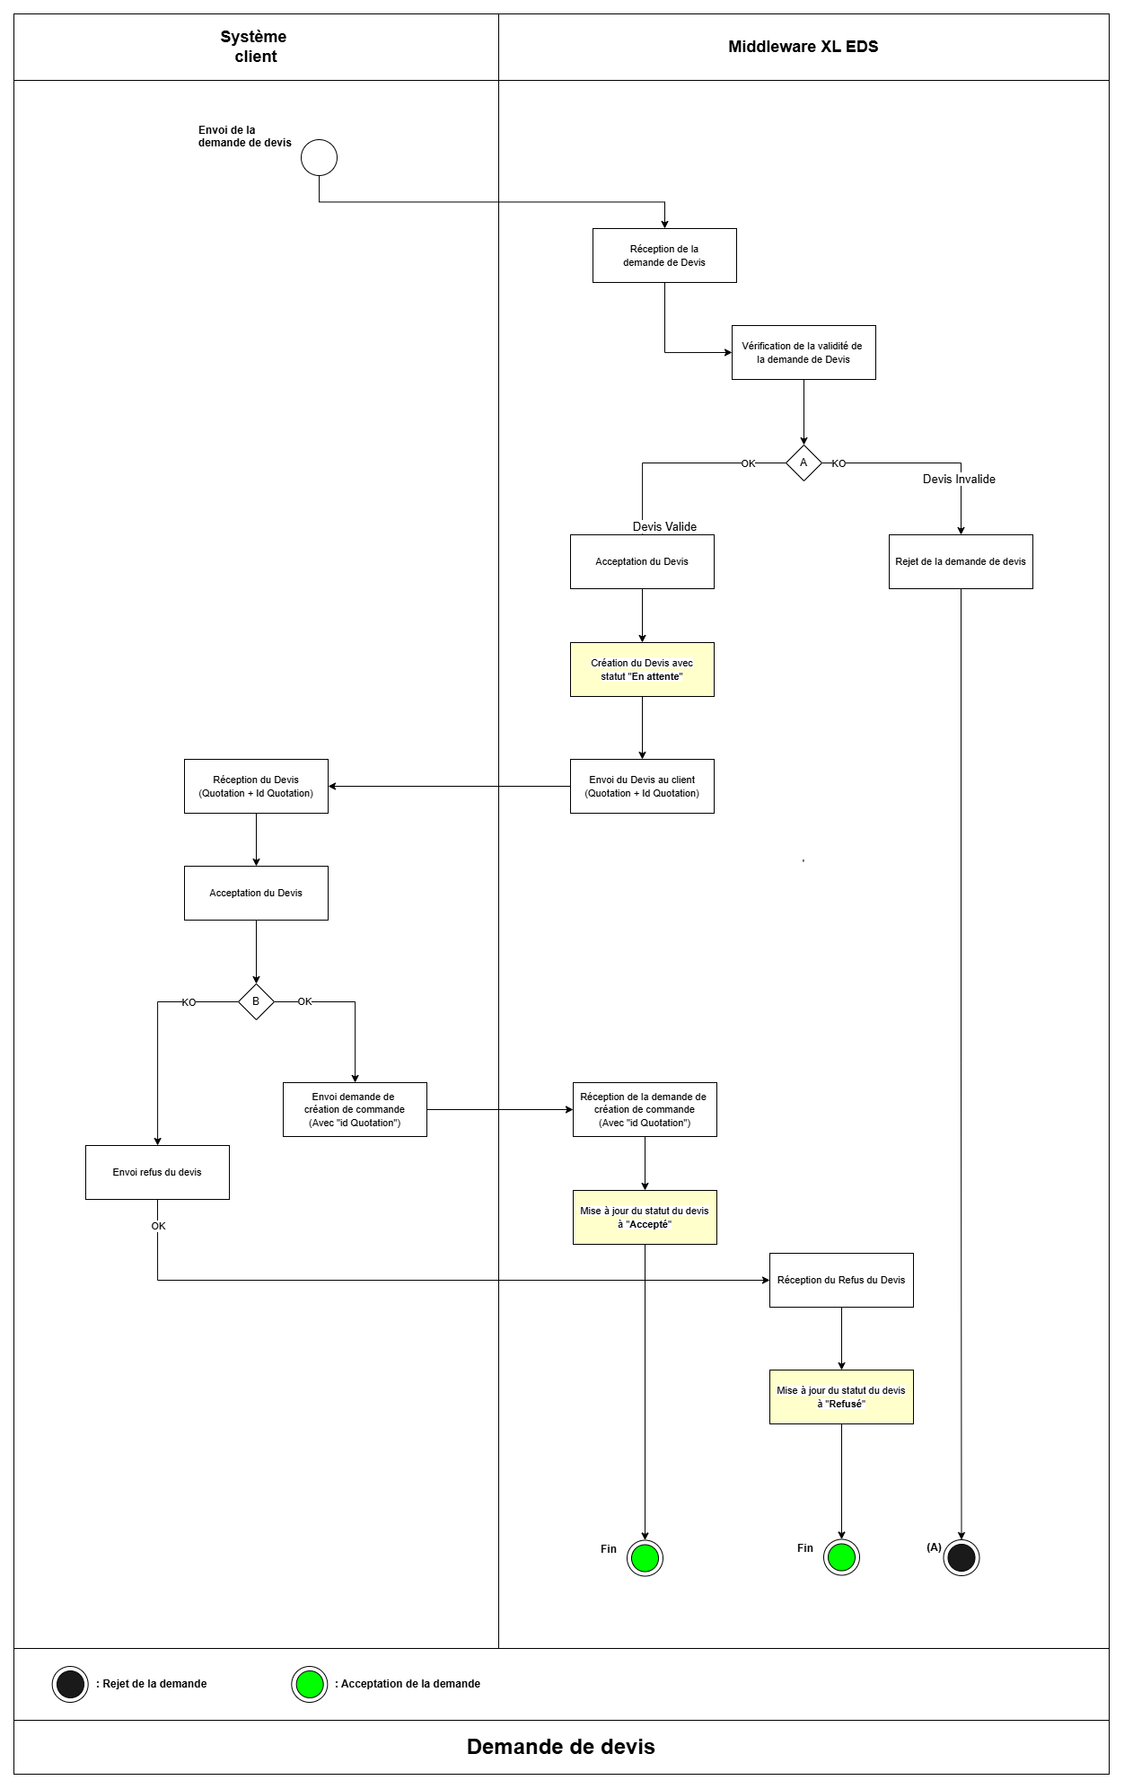
- Le devis de commande est une entité distincte dans le middleware, gérée indépendamment de la commande elle-même. Contrairement à la commande, il n'existe que sous forme de demande de devis, sans possibilité de modification, annulation, re-planification ou annulation du devis.
- La gestion de devis de commandes consiste à recevoir une demande de devis à travers l'API standard, la traiter et retourner une estimation (Quotation) du prix de livraison de la commande concernée en cas de la validité de la demande.
- Le workflow de gestion de devis suit exactement les mêmes étapes que celui de la création de commande sur le middleware. Il passe par les mêmes processus de vérification, pour finalement aboutir à la génération du devis destiné au clien
- La liste des erreurs et des motifs de rejet des devis est identique à celle détaillée lors de la création de la commande.
- Les clients envoient une demande de devis, et si ce devis est accepté, ils confirment cette acceptation et envoient une demande de création de commande en précisant, si le client le souhaite, l’identifiant du devis accepté. À ce stade, le middleware ne procède à aucune vérification de la conformité de la commande par rapport au devis précédemment envoyé, il la soumet uniquement aux règles de validation et de rejet de création de commande décrits précédemment.

Modèle de donnée d’un devis
- Le modèle de données de l'entité devis est identique à celui de la commande sur le Middleware. La seule distinction réside dans l'ajout de l'attribut « Id quotation », qui permet de référencer le devis de commande dès sa création dans le système.

Workflow des Statuts du Devis
La demande de devis suit son propre workflow de statut sur la Standard API. Voici les différents statuts et leurs descriptions :
- Statut "En attente" : Si le devis est généré avec succès et renvoyé au client donneur d'ordre, il est enregistré sous le statut "En attente", car aucun retour n'a encore été reçu concernant l'acceptation ou le refus du devis par le client.
- Statut "Refusé" : Lorsque le client reçoit le devis et décide de ne pas l’accepter, en envoyant une réponse négative, la Standard API traduit cette réponse et met à jour le statut du devis en "Refusé".
- Statut "Accepté" : Si une commande est créée en incluant l’identifiant d’un devis . Dès la réception de cette demande, la Standard API met à jour le statut du devis référencé sur la demande en "Accepté", avant de procéder au traitement de la demande de commande.

US- Refus d’une demande de devis
Diagramme : Workflow de refus d’un devis

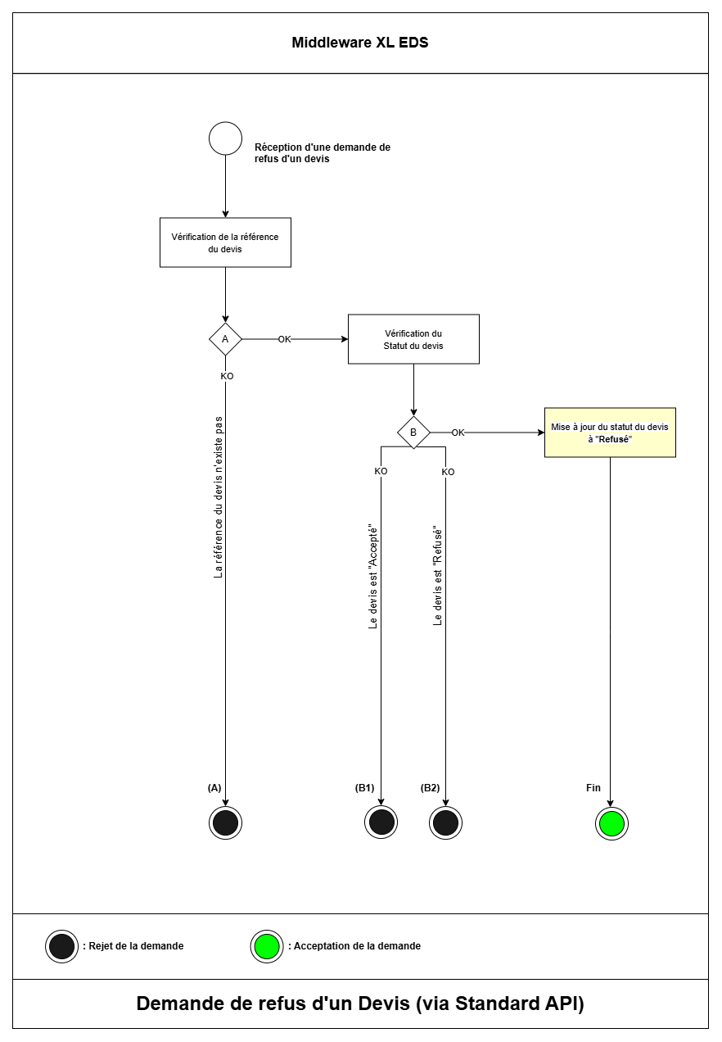
Traitement des demandes de refus de devis
Lorsqu’un client reçoit un devis et décide de ne pas l’accepter, il peut envoyer une réponse négative via la standard API. Cette réponse sera interprétée pour mettre à jour le statut du devis en "Refusé".
Dans le cadre de cette demande de refus, le client peut également spécifier l’une des deux raisons suivantes :
- REFUSED_TOO_LATE : Le devis a été refusé parce qu'il a été reçu trop tard.
- REFUSED_PICKED_ANOTHER_QUOTATION : Le devis a été refusé au profit d’un autre devis.
Le traitement de la demande de refus pour un devis comprend plusieurs étapes de vérification :
1/- Vérification de la “Référence du devis”
À la réception d’une demande de refus, la première étape consiste à vérifier la référence du devis dans le middleware, selon les règles suivantes :
- Demande acceptée : Si la référence du devis existe dans le système, la demande de refus est validée et passe à l’étape suivante.
- Demande rejetée : Si la référence du devis est introuvable dans le système, la demande est rejetée.

2/- Vérification du “Statut du devis”
Une fois la référence validée, le middleware vérifie le statut du devis en appliquant les règles suivantes :
- Statut "Refusé" : La demande est rejetée avec un motif précisant que le devis est déjà refusé.
- Statut "Accepté" : La demande est rejetée avec un motif précisant que le devis a déjà été accepté.
- Statut "En attente" : La demande de refus est acceptée.

Messages de rejets de la demande de refus d’un devis :
Pour chaque demande rejetée, un message d’erreur est généré au niveau du middleware afin de fournir des informations claires et détaillées sur la cause du rejet.
Le tableau suivant répertorie l'ensemble des messages d’erreur, en se basant sur le schéma présenté dans la section précédente :
N° | Scénario | Description du motifs de rejet | Format du retours API client
 |  |  | Code HTTP | Codes d'erreur | Messages d'erreur
1 | A | La référence du devis n'existe pas sur la BDD | 404 | QUOTATION_NOT_FOUND
2 | B1 | Devis déjà accepté | 400 | QUOTATION_ALREADY_ ACCEPTED
3 | B2 | Devis déjà refusé | 400 | QUOTATION_ALREADY_CANCELED

Fonctionnalité “Intégration spécifique en API”

EPIC : “Flux de commande WOOP”

Description générale
Cette EPIC concerne le branchement et l'intégration du client WOOP au middleware XL EDS. Tous les flux de commandes gérés par ce client devront être traduits, uniformisés et consommés via la Standard API.
À date la version de l’API WOOP à utiliser est la 1.11.0
Les requêtes suivantes transitent par la Standard API :
- Création, modification et annulation de commandes.
- Demandes de devis ou de refus de devis.
Cette EPIC détaille :
- Les règles métier et critères de gestion applicables aux flux de commandes entrants et sortants vers WOOP.
- Le mapping des données entre WOOP et la Standard API.

Authentification des API “WOOP”
L’intégration du client WOOP repose sur deux flux de données distincts, chacun nécessitant une méthode d’authentification spécifique :

FLux de données entrant (WOOP vers le Middleware) :
Dans ce flux, WOOP envoie des données au Middleware XL EDS via des webhooks (également appelés callbacks). Pour recevoir ces données, le Middleware est abonné aux webhooks WOOP en précisant :
  - L’URL API spécifique du Middleware à WOOP
  - La clé d’authentification API, transmise dans l’en-tête (HEADER) de chaque requête sous le champ X-API-KEY. Cette clé est unique par environnement et commune à tous les clients (magasins) WOOP.
Les Webhooks (Callbacks), sur lesquelles il faut s’abonner, sont les suivants :
  - quote: pour recevoir les demandes de devis
  - delivery: pour recevoir les commandes de livraison
  - cancelQuote: pour annuler les demandes de devis
  - cancelDelivery: pour annuler les commandes de livraison
Plus de détails sur les abonnements aux webhooks sont disponibles dans la doc officielle WOOP.

Flux de données sortant (Middleware vers WOOP) :
Dans ce second flux, le Middleware XL EDS envoie les données sur l’API WOOP. L’authentification repose sur l’implémentation d’un client OAuth2 en Grant Type: Client credential.
Les informations du client API sont fournies par WOOP et un seul client est utilisé pour tous les clients (magasins) WOOP.
Plus de détails sur l’authentification API WOOP sont disponibles dans la doc officielle WOOP.

Les flux de données “WOOP”
Conformément à la documentation WOOP implémentée, les flux de données gérés pour ce client se répartissent comme suit :
- Flux de données entrant (de WOOP vers le Middleware XL EDS) :
  - Delivery request (Demande de création de commande)
  - Delete a delivery (Demande d’annulation de commande)
  - Quote request (Demande de devis de commande)
  - Cancel quote (Demande de refus de devis de commande)

- Flux de données sortant (du Middleware XL EDS vers WOOP) :
  - Status update of a delivery (Envoi du suivi de commande)
  - Appointment date update (Envoi de la mise à jour du créneau de livraison de la commande)
  - Adding a delivery document (Envoi de la signature du client et des preuves de livraisons)

Liste des Users stories
Voici la liste des tâches constituant cette epic :
- US- Flux entrant : Mapping des “Données de la commande”
- US- Flux entrant : Mapping du “Service de la commande”
- US- Flux entrant : Mapping des “Services additionnels de la commande”
- US- Flux entrant : Mapping des “Messages de rejets des requêtes API WOOP”
- US- Flux Sortant : Envoi des “Statuts de la commandes”
- US- Flux Sortant : Envoi du “Créneau de livraison”
- US- Flux Sortant : Envoi du “Créneau affiné”
- US- Flux Sortant : Envoi des “Preuves de livraisons” et de la “Signature du client”

Détails des User stories

US- Flux entrant : Mapping des “Données de la commande“
Lors de la réception d’une demande de création, d’annulation de commande ou de devis, les données transmises par WOOP sont structurées selon son propre modèle de données. Le middleware effectue alors un mapping pour transformer ces données au format attendu par le modèle de données de la Standard API.
Le modèle de données de la Standard API, décrit en détail dans la section 3.2.1.3 - Modèle de données de la commande “Standard API”, est mappé avec les champs provenant des requêtes WOOP. Cette transformation garantit la conformité des commandes sur le Middleware XL EDS.
Le tableau ci-dessous présente en détail le mapping des différents champs entre le modèle WOOP et celui de la Standard API :

Attribut Standard API |  | Description | Attribut WOOP
Référence de la commande |  | Identifiant unique interne Middleware | deliveryId
quoteId |  |  | quoteId
Type |  | Interprété depuis le champ “Service”:  - Type = Pickup s’il y a le service “SERVICE_RETURN”
Prestation |  | Interprétée depuis le champ interval
Client reference |  | Référence interne chez le client | referenceNumber
Canal |  | interprété depuis le champ “value” pour :  “tags / Key” = “pricing” | tags | value
Items | reference |  | packages | references | reference
Items | name
Items | type
Items | description
Items | quantity |  | packages | quantity
Items | width |  | packages | width | value
Items | length |  | packages | lenght | value
Items | height |  | packages | height | value
Items | price
Items | services | Applicables à tous les articles de la commande | services
Service
addresses | address |  | delivery / picking | location | addressLine1
 |  |  | delivery / picking | location | addressLine2
 |  |  | delivery / picking | location | country
 |  |  | delivery / picking | location | city
 |  |  | delivery / picking | location | district
 |  |  | delivery / picking | location | postalCode
addresses | additionalAddress |  | delivery / picking | location | doorCode
 |  |  | delivery / picking | infos
addresses | Elevator |  | delivery / picking | location | elevator
addresses | Floor |  | delivery / picking | location | floor
addresses | lat |  | delivery / picking | location | coordinates
addresses | lng |  | delivery / picking | location | coordinates
timeWindow | start |  | delivery / picking | interval | start
timeWindow | end |  | delivery / picking | interval | end
Magasin |  |  | retailer | code
consommateur | Prénom |  | delivery / picking | location | firstName
consommateur | Nom |  | delivery / picking | location | lastName
consommateur final | Email |  | delivery / picking | location | email
consommateur | N° de téléphone |  | delivery / picking | location | phone

Remarque :
- Ce tableau ne présente que les champs reçus de WOOP. Toutes les données du modèle de la Standard API qui ne figurent pas dans ce tableau sont soit interprétées par le middleware, soit fournies directement par Urbantz.
- Le client WOOP ne prend pas en charge la modification directe des commandes via une requête bien spécifique. Pour toute mise à jour des données de la commande, il envoie successivement deux requêtes au middleware XL EDS : d’abord une annulation de la commande existante, puis une création d’une nouvelle commande en conservant la même référence client.

US- Flux entrant : Mapping du “Service de la commande”
Le service de la commande est interprété de l’attribut “Services”, envoyé par WOOP, comme mentionné dans le mapping du modèle de données présenté dans le tableau précédent.
Cependant, l’attribut “Services” inclut l’ensemble des services liés à la commande, qu’il s’agisse des services additionnels ou du service principal associé à la prestation.
Le tableau ci-dessous détaille le mapping appliqué aux différentes valeurs de cet attribut pour identifier correctement le service principal de la commande :

Services (Standard API) | Description | Services (WOOP)
“Livraison Pied du camion” | L’un des deux services suivants. | “SERVICE_REGULAR_FRONT_HOME”
 |  | “SERVICE_FRONT_HOME”
“Livraison Piéce du choix” |  | “SERVICE_SELECTED_ROOM”
“Livraison Point relais” |  | “SERVICE_PICKUP_POINT”

Remarque :
- Si l’attribut “Services” ne contient aucune des quatre valeurs mentionnées lors d’une demande de création de commande ou de devis en provenance de WOOP, la requête sera automatiquement rejetée.
- De même, si l’attribut “Services” contient plusieurs des quatre valeurs mentionnées au lieu d’une seule, la requête sera également automatiquement rejetée.

US- Flux entrant : Mapping des “Services additionnels de la commande”
Les services additionnels de la commande sont également interprétés de l’attribut “Services” envoyé par WOOP, qui sert également à identifier le service principal de la commande, comme mentionné dans le mapping du modèle de données présenté précédemment.
En effet, l’attribut “Services” fourni par WOOP liste tous les services additionnels associés à la commande sans les référencer à des articles spécifiques. En revanche, dans le modèle de données de la Standard API, chaque service additionnel doit être rattaché à un article particulier de la commande.
Pour résoudre cette incompatibilité, tous les services additionnels reçus via WOOP seront projetés sur l’ensemble des articles de la commande dans le modèle de la Standard API. Cette approche garantit la conformité avec les exigences du modèle tout en assurant une gestion cohérente des services additionnels.
Le tableau ci-dessous détaille le mapping appliqué aux différentes valeurs de cet attribut pour identifier correctement les services additionnels de la commande :

Services add.(Standard API) |  | Description | Services (WOOP)
id | Service additionnel |  | Service
1 | Mise en service |  | SERVICE_SIMPLE_INSTALL
 |  |  | SERVICE_INSTALL
2 | Montage simple |  | SERVICE_ASSEMBLY
3 | Montage complexe |  | SERVICE_COMPLEX_INSTALL
4 | Echange marchandise |  | SERVICE_EXCHANGE
5 | Reprise recyclage |  | SERVICE_RECOVERY
6 | retour marchandise |  | SERVICE_RETURN
7 | Passage à 4 | à interpréter selon le poids des articles de la commande
8 | Déballage |  | SERVICE_UNPACKING

US- Flux entrant : Mapping des “Messages de rejets des requêtes API WOOP”
Pour chaque requête reçue depuis WOOP (sur le flux entrant), il est possible que certaines demandes soient rejetées après leur interprétation par la Standard API. Dans ce cas, la requête WOOP est refusée, accompagnée d’un motif de rejet explicite.
Afin d'assurer une gestion claire et transparente de ces rejets, voici la liste des messages d’erreurs pris en charge par le middleware XL EDS pour les différentes requêtes reçues :

Demande de création d’une commande
Rejet de la demande (Standard API) |  |  | Rejet de la demande (WOOP)
Id | Code d'erreur |  | Code HTTP | Reasons
1 | STORE_NOT_ACTIVE |  | 422 | STORE_NOT_ACTIVE
2 | DELIVERY_OUT_OF_WORKDAYS |  | 422 | REFUSED_DAY_OFF
3 | DELIVERY_SERVICE_NOT_SUPPORTED |  | 422 | REFUSED_EXCEPTION
4 | ITEM_MAX_WEiGHT_EXCEEDED |  | 422 | REFUSED_TOO_HEAVY
5 | MAX_VOLUME_EXCEEDED |  | 422 | REFUSED_TOO_LARGE
6 | DELIVERY_TIME_WINDOW_INVALID |  | 422 | REFUSED_TIME_NOT_WORKED
7 | CUTOFF_EXCEEDED |  | 422 | REFUSED_TOO_LATE
8 | NOT_PRICED |  | 422 | REFUSED_EXCEPTION

Demande d’annulation d’une commande
Rejet de la demande (Standard API) |  |  | Rejet de la demande (WOOP)
Id | Code d'erreur |  | Code HTTP | Reasons | Commentaire
1 | ORDER_NOT_FOUND |  | 404
2 | ORDER_ALREADY_CANCELED |  | 202
3 | ORDER_ALREADY_ FAILED_TO_LOAD |  | 403 | ORDER_ALREADY_ FAILED_TO_LOAD
4 | ORDER_ALREADY_DELIVERED |  | 403 | ORDER_ALREADY_DELIVERED
5 | ORDER_ALREADY_FAILED_TO_DELIVER |  | 403 | ORDER_ALREADY_FAILED_TO_DELIVER

Demande de Devis de commande
Rejet de la demande (Standard API) |  |  | Rejet de la demande (WOOP)
Id | Code d'erreur |  | Code HTTP | Reasons
1 | STORE_NOT_ACTIVE |  | 202 | STORE_NOT_ACTIVE
2 | DELIVERY_OUT_OF_WORKDAYS |  | 202 | REFUSED_DAY_OFF
3 | DELIVERY_SERVICE_NOT_SUPPORTED |  | 202 | REFUSED_EXCEPTION
4 | ITEM_MAX_WEiGHT_EXCEEDED |  | 202 | REFUSED_TOO_HEAVY
5 | MAX_VOLUME_EXCEEDED |  | 202 | REFUSED_TOO_LARGE
6 | DELIVERY_TIME_WINDOW_INVALID |  | 202 | REFUSED_TIME_NOT_WORKED
7 | CUTOFF_EXCEEDED |  | 202 | REFUSED_TOO_LATE
8 | NOT_PRICED |  | 202 | REFUSED_EXCEPTION

Demande d’annulation de Devis
Rejet de la demande (Standard API) |  |  | Rejet de la demande (WOOP)
Id | Code d'erreur |  | Code HTTP
1 | QUOTATION_NOT_FOUND |  | 404
2 | QUOTATION_ALREADY_ ACCEPTED |  | 403
3 | QUOTATION_ALREADY_CANCELED |  | 403

US- Flux Sortant : Envoi des “Statuts de la commandes”
Lors du traitement d’une commande sur le middleware XL EDS, celle-ci évolue progressivement jusqu’à être livrée au client final. À chaque changement de statut de la commande dans la Standard API, un suivi de commande est transmis au client WOOP via la requête “Status update of a delivery”.
Le tableau ci-dessous présente les correspondances entre les changements de statut effectués sur la commande dans la Standard API et les statuts envoyés au client WOOP via le middleware :
Statut (Standard API) |  |  |  | Statut (WOOP)
Id Statut | Statut | Raisons d'échec |  | Statut | Commentaire
1 | Annoncée |  |  | DELIVERY_INIT
2 | Echec de chargement | - Attente trop longue au chargement  - Colis manquant/Rupture du stock  - Colis endommagé  - Magasin/Entrepôt fermé  - Doublon/Commande annulée  - Client absent  - Adresse introuvable/Erreur d'adresse  - Colis/Reprise refusé par le client  - Livraison ou reprise impossible/inaccessible  - Accident  - Panne  - Force majeure  - Camion non adapté  - Autre |  | DELIVERY_PICK_UP_KO | - Attente trop longue au chargement  - Colis manquant/Rupture du stock  - Colis endommagé  - Magasin/Entrepôt fermé  - Doublon/Commande annulée  - Client absent  - Adresse introuvable/Erreur d'adresse  - Colis/Reprise refusé par le client  - Livraison ou reprise impossible/inaccessible  - Accident  - Panne  - Force majeure  - Camion non adapté  - Autre
3 | Chargement validé |  |  | DELIVERY_PICK_UP_OK
4 | En cours de livraison |  |  | DELIVERY_IN_PROGRESS
5 | Livrée |  |  | DELIVERY_OK
6 | Echec de livraison | - Colis endommagé  - Doublon/Commande annulée  - Client absent  - Adresse introuvable/Erreur d'adresse  - Colis/Reprise refusé par le client  - Livraison ou reprise impossible/inaccessible  - Accident  - Panne  - Force majeure  - Autre |  | DELIVERY_KO | - Colis endommagé  - Doublon/Commande annulée  - Client absent  - Adresse introuvable/Erreur d'adresse  - Colis/Reprise refusé par le client  - Livraison ou reprise impossible/inaccessible  - Accident  - Panne  - Force majeure  - Autre
6 | Annulation XL EDS |  |  | DELIVERY_CANCELLED | - Annulation XL EDS  - Annulation Client  - Annulation Client tardive  - Annulation Client après chargement
7 | Annulation Client
8 | Annulation Client tardive
9 | Annulation Client après chargement
10 |  |  |  | DELIVERY_RETURNED_TO_SENDER

Pour les statuts “Échec de livraison” et “Échec de chargement”, il est impératif de transmettre la raison de l’échec dans le champ Commentaire destiné aux clients WOOP.
Ce statut est transmis au moment de la réception du webhook notifiant la clôture de la tournée par le livreur.
Le statut WOOP "DELIVERY_RETURNED_TO_SENDER" n’est pas directement mappé à un statut spécifique de la Standard API. Il est uniquement transmis lors de la réception du webhook signalant la clôture de la tournée par le livreur, à condition que les critères suivants soient respectés :
- Le statut de la commande est l’un des statuts suivants :
  - “Échec de livraison”.
  - “Annulation client après chargement”.
- Le livreur a répondu "OUI" à la question “Est-ce que tu as retourné la marchandise au magasin ?” sur son PDA avant de clôturer la tournée.

US- Flux Sortant : Envoi du “Créneau de livraison”
Lors du traitement d’une commande sur Urbantz, l’équipe opérationnelle peut, dans certains cas, replanifier la commande ou ajuster son créneau de livraison. Cette mise à jour du créneau est tout d’abord remontée vers le middleware XL EDS, ensuite transmise à WOOP via la requête Appointment date update.

US- Flux Sortant : Envoi du “Créneau affiné”
Lors du traitement d’une commande sur Urbantz, celle-ci suit un acheminement structuré : elle est d’abord planifiée, puis affectée à une tournée en vue de sa livraison. Cette affectation se matérialise par l’attribution d’un numéro de séquence, définissant l’ordre de livraison de la commande au sein de la tournée en question.
En fonction du numéro de séquence de la commande, que le middleware reçoit depuis Urbantz, celui-ci peut, dans certains cas, générer un créneau horaire affiné. Ce créneau est ensuite transmis à WOOP via la requête Appointment date update.

Règles de l’envoi du créneau affiné
L’envoi d’un créneau affiné à WOOP est soumis aux conditions suivantes :
- L’expéditeur auquel appartient le magasin donneur d’ordre de la commande doit avoir le paramètre "Autoriser le raffinement des créneaux horaires" activé dans sa fiche expéditeur (Backoffice).
- Le créneau initial de la commande (celui défini à sa création) doit appartenir à l’une des plages suivantes :
  - De 8h à 20h
  - De 8h à 13h
  - De 13h à 20h
- Si ces deux conditions ne sont pas remplies, aucun créneau affiné ne sera transmis à WOOP.

Mécanisme de l’envoi du créneau affiné :
L’envoi du créneau affiné se déclenche selon les règles suivantes :
- Si le créneau initial de la commande ne correspond pas à l’un des trois créneaux mentionnés ci-dessus, alors le créneau affiné n’est ni généré, ni transmis à URBANTZ.
- En cas de modification de la séquence de livraison de la commande (changement de son ordre dans la tournée sur Urbantz), un nouvel envoi du créneau affiné est automatiquement déclenché par le middleware.
- Le créneau affiné est calculé selon :
  - Le créneau de base initial de la commande,
  - Le numéro de séquence de livraison,
  - Les abats définis pour le découpage des créneaux horaires.

Les abats des créneaux affiné :

Séquence de la commande | Créneau de base | Créneau affiné
1 | 8h-13h | 8h30-10h30
2 | 8h-13h | 9h-11h
3 | 8h-13h | 9h-11h
4 | 8h-13h | 9h30-11h30
5 | 8h-13h | 9h30-11h30
6 | 8h-13h | 9h30-11h30
7 | 8h-13h | 10h-12h
8 | 8h-13h | 10h-12h
9 | 8h-13h | 10h-12h
10 | 8h-13h | 10h30-12h30
11 | 8h-13h | 10h30-12h30
12 | 8h-13h | 10h30-12h30
13 | 8h-13h | 11h-13h
14 | 8h-13h | 11h-13h
+15 | 8h-13h | 11h-13h

Séquence de la commande | Créneau de base | Créneau affiné
1 | 8h-20h | 8h30-11h30
2 | 8h-20h | 9h-11h
3 | 8h-20h | 9h30-11h30
4 | 8h-20h | 9h30-11h30
5 | 8h-20h | 10h-12h
6 | 8h-20h | 10h-12h
7 | 8h-20h | 10h30-12h30
8 | 8h-20h | 10h30-12h30
9 | 8h-20h | 11h-13h
10 | 8h-20h | 11h-13h
11 | 8h-20h | 13h-15h
12 | 8h-20h | 13h-15h
13 | 8h-20h | 13h30-15h30
14 | 8h-20h | 13h30-15h30
15 | 8h-20h | 14h-16h
16 | 8h-20h | 14h-16h
17 | 8h-20h | 14h30-16h30
18 | 8h-20h | 14h30-16h30
19 | 8h-20h | 15h-17h
20 | 8h-20h | 15h-17h
21 | 8h-20h | 15h30-17h30
22 | 8h-20h | 15h30-17h30
23 | 8h-20h | 16h-18h
24 | 8h-20h | 16h-18h
25 | 8h-20h | 16h30-18h30
26 | 8h-20h | 16h30-18h30
27 | 8h-20h | 17h-19h
28 | 8h-20h | 17h-19h
29 | 8h-20h | 17h30-19h30
30 | 8h-20h | 17h30-19h30
31 | 8h-20h | 18h-20h
+32 | 8h-20h | 18h-20h

Séquence de la commande | Créneau de base | Créneau affiné
1 | 13h-20h | 13h-15h
2 | 13h-20h | 13h-15h
3 | 13h-20h | 13h30-15h30
4 | 13h-20h | 13h30-15h30
5 | 13h-20h | 14h-16h
6 | 13h-20h | 14h-16h
7 | 13h-20h | 14h30-16h30
8 | 13h-20h | 14h30-16h30
9 | 13h-20h | 15h-17h
10 | 13h-20h | 15h-17h
11 | 13h-20h | 15h30-17h30
12 | 13h-20h | 15h30-17h30
13 | 13h-20h | 16h-18h
14 | 13h-20h | 16h-18h
15 | 13h-20h | 16h30-18h30
16 | 13h-20h | 16h30-18h30
17 | 13h-20h | 17h-19h
18 | 13h-20h | 17h-19h
19 | 13h-20h | 17h30-19h30
20 | 13h-20h | 17h30-19h30
21 | 13h-20h | 18h-20h
+22 | 13h-20h | 18h-20h

US- Flux Sortant : Envoi des “Preuves de livraisons et de la signature du client”
À la fin de la livraison, lorsque le client récupère ses colis, il est invité à signer une preuve de livraison sur le PDA du chauffeur. En complément de cette signature, des preuves de livraison supplémentaires sont également collectées via le formulaire du PDA.
Une fois ces données reçues par le middleware, elles sont automatiquement transmises à WOOP via la requête Adding a delivery document.

EPIC : “Flux de commande CENTIRO”

Description générale
Cette EPIC concerne le branchement et l'intégration du client CENTIRO au middleware XL EDS. Tous les flux de commandes gérés par ce client devront être traduits, uniformisés et consommés via la Standard API. Cette EPIC détaille :
- Les règles métier et critères de gestion applicables aux flux de commandes entrants et sortants vers CENTIRO.
- Le mapping des données entre CENTIRO et la Standard API.

À date la version de l’XML CENTIRO à utiliser est la V3.9

Les flux de données “CENTIRO”
Les échanges de données entre CENTIRO et le middleware reposent sur des flux en EDI. Ces fichiers sont déposés sur un serveur SFTP, entièrement géré par XL EDS.
- Flux entrants : Transmission des demandes de commandes depuis CENTIRO vers le middleware.
- Flux sortants : Envoi des suivis de livraison et des mises à jour de statuts du middleware vers CENTIRO.

Liste des Users stories
Voici la liste des tâches constituant cette epic :
- US- Flux entrant : Mapping des “Données de la commande”
- US- Flux entrant : Mapping du “Service de la commande”
- US- Flux entrant : Mapping des “Adresses de la commande”
- US- Flux entrant : Mapping des “Services additionnels de la commande”
- US- Flux entrant/sortant : “Règles de rejets des EDI CENTIRO”
- US- Flux Sortant : Envoi du “Suivi de commande”
- US- Flux Sortant : Envoi des “Informations du véhicules”

Détails des Users stories

US- Flux entrant : Mapping des “Données de la commande”
Lors de la réception d’une demande de création, de modification, de replanification ou d’annulation de commande, les données transmises par CENTIRO sont structurées selon son propre modèle de données sous le format XML. Le middleware effectue alors un mapping pour transformer ces données au format attendu par le modèle de données de la Standard API.
Le modèle de données de la Standard API, décrit en détail dans la section 3.2.1.3 - Modèle de données de la commande “Standard API”, est mappé avec les champs provenant des requêtes CENTIRO. Cette transformation garantit la conformité des commandes sur le Middleware XL EDS.
Le tableau ci-dessous présente en détail le mapping des différents champs entre le modèle CENTIRO et celui de la Standard API :

Attribut Standard API |  | Description | Attribut CENTIRO
 |  |  | Composant | paramètre
 |  | Création / Modification / Annulation | shipment | operation
Type |  | Interprété par XL EDS :  - "Type" = "pickup" si la valeur de "deliveryCode" = "RET"  - "Type" = "delivery" si la valeur de "deliveryCode" ≠ "RET" | shipment | deliveryCode
Prestation |  | Interprétation de la prestation EXPRESS depuis les “deliveryMethod” | shipment | deliveryMethod
Service |  | Interprétation de la prestation EXPRESS depuis les “deliveryMethod”
Référence de la commande |  | Concaténation des deux ids “orderNumber” et “shipmentNumber” | shipment | orderNumber
 |  |  | shipment | shipmentNumber
externalId |  |  | shipment | senderBUCode
Items | reference |  | orderLine | articleNumber
Items | length | Conversion du volume pour obtenir les 3 dimensions (Racine troisième / Racine cubique) | orderLine | volume
Items | width
Items | height
Items | weight |  | orderLine | weight
Items | quantity | Conversion de la quantité en un entier depuis la quantité “Réelle” communiquée sur “OrderLine.quantity” | orderLine | quantity
Items | price |  | orderLine | unitPrice
 |  |  | orderLine | price
Items | name |  | orderLine | description
Items | description | - La quantité est enregistrée comme communiquée par CENTIRO avant sa conversion vers un entier.  L’enregistrement de ces deux infos se font selon le format suivant :  description.Item = Parcel Sequence Number = [Valeur parcelN°]. Quantity = <<Valeur Quantité>> | orderLine | parcelSequenceNo
 |  |  | orderLine | quantity
Items | services | Applicables à tous les articles de la commande | relatedServiceOrder | orderNumber
consommateur | Prénom |  | address | name
consommateur | Nom
consommateur final | N° de téléphone |  | address | primaryPhone
addresses | additionalAddress |  | address | cellPhone
 |  |  | address | secondaryPhone
consommateur final | Email |  | address | email
 |  | - Règles définies en dessous du tableau. | address | code
addresses | address |  | address | address1
 |  |  | address | address2
 |  |  | address | address3
 |  |  | address | postalCode
 |  |  | address | city
 |  |  | address | state
 |  |  | address | country
addresses | floor | si :  - “Code” = FLOOR_NO | deliveryInstruction | code
 |  |  | deliveryInstruction | selector
 |  |  | deliveryInstruction | text
addresses | elevator | si :  - “Code” = ELEVATOR_EXISTS | deliveryInstruction | code
 |  |  | deliveryInstruction | selector
 |  |  | deliveryInstruction | text
addresses | additionalAddress | si :  - “Code” = toutes les autres valeurs | deliveryInstruction | code
 |  |  | deliveryInstruction | selector
 |  |  | deliveryInstruction | text
timeWindow | start |  | shipment | timeWindowDateFrom
timeWindow | end |  | shipment | timeWindowDateTo

Remarque :
- La replanification des commandes avec CENTIRO s’effectue via l’envoi d’un EDI de modification de commande, dans lequel la date de livraison est mise à jour.
- La quantité d’un article peut être transmise par Centiro sous un format décimal (nombre réel avec virgule). Lors de sa réception sur le middleware :
  - La valeur est automatiquement arrondie pour être enregistrée comme quantité de l’article (champ ItemQuantity)
  - La valeur originale transmise (avec décimale) est conservée à titre d’information dans le champ description de l’article (champ ItemDescription).
  - Lors de la conversion et de l’arrondissement de la quantité, on a toujours une quantité min convertit égale à 1.
- Un numéro de téléphone par défaut est implémenté sur le middleware afin de permettre la régularisation des commandes, ce champ étant obligatoire lors de leur création. Ainsi, lorsque CENTIRO communique des commandes avec le champ téléphone :
  - vide
  - au format invalide
  - ou renseigné comme null,
Il est remplacé automatiquement par le numéro par défaut : +33123456789.
- Ce tableau ne présente que les champs reçus de CENTIRO. Toutes les données du modèle de la Standard API qui ne figurent pas dans ce tableau sont soit interprétées par le middleware, soit fournies directement par Urbantz.

Gestion des EDI Centiro
Flux EDI envoyés par Centiro
Pour chaque commande, deux EDI distincts sont envoyés :
- EDI1 :
  - Notifie la création de la commande.
  - Contient des données partielles et incomplètes.
- EDI2 :
  - Complète et met à jour les données de la commande déjà créée.
  - Contient notamment :
    - les informations détaillées des orderlines,
    - les parcelNumber de chaque article de la commande.
    - Est interprété par le middleware comme une modification de commande.

Règles de gestion de l’EDI2
- L’EDI2 est soumis aux règles d’acceptation et de rejet des modifications implémentées dans le middleware.
- Lors de la réception d’un EDI2 après le cutoff :
  - Il est accepté uniquement pour l’enregistrement des parcelNumber.
  - Les autres données ne sont pas mises à jour.
- Si la commande est déjà clôturée :
  - Aucune donnée n’est enregistrée.
  - L’EDI2 est rejeté dans sa globalité.

Spécificités des EDI REMOVAL
- Pour toute commande contenant le service additionnel “Reprise Recyclage”, un ou plusieurs EDI de type “removal” (REM) sont transmis en complément de l’EDI principal de la commande. Ces EDI détaillent les articles à reprendre chez le client final.
- Chaque EDI de type removal respecte les règles suivantes :
  - Le paramètre “shipment.deliveryCode” contient la valeur "REM".
  - Le paramètre “shipment.orderNumber” reprend la même valeur que le orderNumber de l’EDI principal (commande d'origine).
- Le bloc “orderLine” contient exclusivement les articles à reprendre, et non ceux à livrer. Pour cette raison, le middleware effectue le mapping suivant :
Attribut Standard API |  | Description | Attribut CENTIRO
 |  |  | Composant | paramètre
recoveryItems | name
recoveryItems | type | L’enregistrement de ces deux infos se font selon la conversion suivante :  type.recoveryItem =  “description = <<packageNumber>>” | package | packageNumber
 |  |  | orderLine | description
recoveryItems | quantity |  | orderLine | quantity

- Une commande “Reprise Recyclage” peut être associée à plusieurs EDI removal.
- Chaque EDI removal correspond à la reprise d’un type d’article distinct.
- Ces EDI peuvent contenir :
  - Plusieurs EDI avec l’opération CREATE (ajout d’articles à reprendre)
  - Plusieurs EDI avec l’opération UPDATE (modification d’articles déjà existants)

- Le middleware interprète ces multi EDI comme suit :
  - Opération "CREATE" : Ajoute un nouvel article à reprendre dans la commande associée.
  - Opération "UPDATE" :
    - Met à jour un article existant, identifié par son “packageNumber”.
    - Si le “packageNumber” n’existe pas dans la commande ➝ interprétation de l’EDI comme une opération CREATE (ajout d’un nouvel article).

US- Flux entrant : Mapping du “Service de la commande”
Le service de la commande est interprété du paramètre “deliveryMethod”, envoyé par CENTIRO sur le composant “shipment”, comme mentionné dans le mapping du modèle de données présenté dans le tableau précédent.
Le tableau ci-dessous détaille le mapping appliqué aux différentes valeurs de ce paramètre pour identifier correctement le service principal de la commande :

Services  (Standard API) | Description | Services (Centiro)
 |  | deliveryMethod | Interprétation
 |  | HOME DELIVERY
“Livraison Pied du camion” |  | Truck Curbside Delivery/ Delivery curbside standard | “livraison pied de camion“ two men
 |  | Delivery Curbside Standard 1 person | “livraison pied de camion” one man
“Livraison Piéce du choix” |  | Delivery Indoor standard 1 person | “livraison piéce du choix" one man
 |  | Truck Standard/ Delivery indoor standard central | “livraison piéce du choix" two men
 |  | Indoor Express 1 person | “livraison piéce du choix" one man
 |  | Truck Express Delivery/Express Delivery Truck | “livraison piéce du choix" two men
 |  | Delivery Indoor Express 1 Person | “livraison piéce du choix" one man
 |  | PICKUP POINT
“Livraison Point relais” |  | Pick Up External Pick Up Truck | "livraison point relais"
 |  | REVERSE FLOW
“Livraison Piéce du choix” |  | Return Pick Up Truck | Livraison retour marchandise

Remarque :
- Si le paramètre “deliveryMethod” ne contient aucune des valeurs mentionnées lors d’une demande de création de commande en provenance de CENTIRO, la requête sera automatiquement rejetée.
- Lors de l’interprétation du service de la commande à partir du paramètre “deliveryMethod”, le middleware effectue également une première analyse des compétences requises, conformément aux indications de la colonne “Interprétation” :
  - Cette interprétation attribue aux tâches de la commande l’une des compétences suivantes : “One man” ou “Two men”. Toutefois, cette attribution est définitive.
  - En temps normal, la Standard API applique un mécanisme d’évaluation en tenant compte du poids des articles de la commande. Toutefois, dans le cas de l'intégration du client CETIRO, cette étape n’est pas prise en compte.
→ la commande conserve systématiquement la compétence communiquée par CENTIRO, sans réévaluation ultérieure.
Par exemple, si la compétence “Two men” a été initialement affectée à la réception de la commande, mais qu’une analyse du poids des articles aurait normalement nécessité l’ajout de la compétence “Four men”, la commande restera malgré tout associée à la compétence “Two men”.
- Dans le cas où le paramètre de la “deliveryMethod” continent la valeur “Return Pick Up Truck t”, alors la commande se verra attribuer le type “pickup” et sera également taguée avec le service additionnel “Return merchandise”.

US- Flux entrant : Mapping des “Adresses de la commande”
- Pour le composant “Address”, Centiro transmet, dans chaque fichier EDI, une liste de sept adresses identifiées par des codes spécifiques. Les différents code reçus sont les suivants :
  - Code = “Buyer”
  - Code = “Sender”
  - Code = "Receiver"
  - Code = “Pickup”
  - Code = “Collection_Point”
  - Code = “Return_To”
  - Code = “Alternate_Collector”
- L’API standard ne disposant que de deux champs adresse, le mapping de ces adresses varie en fonction du flux de la commande. Trois scénarios sont possibles :
  - HOME DELIVERY : Sur ce flux, le mapping des adresses se fait ansi :
    - Adresse de collecte : “PICKUP”
    - Adresse de livraison : “RECEIVER”
  - PICKUP POINT
    - Adresse de collecte : “Pickup” ou si elle n’est pas renseignée, on prend l’adresse “Sender”.
    - Adresse de livraison : “Collection_Point”
  - REVERSE FLOW
    - Adresse de collecte : “Pickup”
    - Adresse de livraison : “Receiver”
- Les flux de commandes sont interprétés depuis le paramétre “deliveryMethods” envoyé sous le composant “Shipment” sur l’EDI de la commande.

US- Flux entrant : Mapping des “Services additionnels de la commande”
Les services additionnels de la commande sont interprétés depuis le composant “relatedServiceOrder” envoyé par CENTIRO, comme mentionné dans le mapping du modèle de données présenté dans le tableau précédent.
En effet, le composant “relatedServiceOrder” liste tous les services additionnels associés à la commande sans les référencer à des articles spécifiques. En revanche, dans le modèle de données de la Standard API, chaque service additionnel doit être rattaché à un article particulier de la commande.
Pour résoudre cette incompatibilité, tous les services additionnels reçus via CENTIRO seront projetés sur l’ensemble des articles de la commande dans le modèle de la Standard API. Cette approche garantit la conformité avec les exigences du modèle tout en assurant une gestion cohérente des services additionnels.
Le tableau ci-dessous détaille le mapping appliqué aux différentes valeurs reçues pour identifier les services additionnels de la commande dans la standard API :

Services add.(Standard API) |  | Description | Services (Centiro)
id | Service additionnel |  | Service
1 | Mise en service |  | IKEA_ELECTRIC_APPLIANCE_INSTALL
2 | Montage simple |  | LEGS_FURNITURE_ASSEMBLY
3 | Montage complexe |  | FURNITURE_ASSEMBLY
4 | Echange marchandise
5 | Reprise recyclage |  | REMOVAL_WHITEGOODS
 |  |  | REMOVAL_MATRESSES
 |  |  | REMOVAL_FURNITURE
 |  |  | REMOVAL_SOFA
6 | Retour marchandise
7 | Passage à 4 | à interpréter selon le poids des articles de la commande
8 | Déballage

US- Flux entrant/sortant : “Règles de rejets des EDIs CENTIRO”
Organisation du serveur SFTP pour les échanges d'EDI avec CENTIRO :
- L’architecture du serveur SFTP est structurée en deux principaux répertoires :
  - “LIVE” : Espace dédié aux échanges d’EDI, où les fichiers sont déposés par CENTIRO ou le middleware.
  - “ARCHIVE” : Répertoire destiné à l’archivage des EDI après leur interprétation par CENTIRO ou le middleware.
- Chaque répertoire comporte les deux sous dossiers suivants :
  - “SHIPEMENT” : Gère l’envoi des demandes de commandes de CENTIRO vers le middleware pour les créations, les modifications ou les annulations de commandes.
  - “DELIVERY_STATUSES” : Utilisé pour l’envoi des suivis de livraison du middleware vers CENTIRO pour la mise à jour des statuts des commandes et l’envoi des informations des véhicules.
Cette organisation assure une gestion optimisée des échanges d'EDI, tout en garantissant la traçabilité et la clarté des statuts des fichiers EDI.

Gestion des EDI entrants (création, modification ou annulation de commandes)
Pour les rejets des EDIs entrants reçus par CENTIRO, le Principe est le suivant :
- Rejet de l’EDI (non-conformité des données ou refus pour une raison métier déjà implémentée dans l’API standard) :
  - L’EDI est simplement lu depuis le dossier "SHIPMENTS" sous le répertoire "LIVE", sans aucune action supplémentaire.
- Acceptation de l’EDI (demande validée par le middleware) :
  - L’EDI est lu depuis "LIVE/SHIPMENTS".
  - Il est ensuite instantanément déplacé vers "ARCHIVE/SHIPMENTS" pour archivage.

Gestion des EDI sortants (Envoi suivi de livraison)
- En ce qui concerne les rejets des EDIs sortants envoyés à CENTIRO, le Principe est le suivant :
  - Rejet de l’EDI (Statut non interprété par CENTIRO):
    - CENTIRO ne déplace pas les EDI sortants après leur traitement.
    - Ils restent stockés dans "LIVE/DELIVERY_STATUSES".
  - Acceptation de l’EDI (Statut interprété par CENTIRO) :
    - L’EDI est lu depuis "LIVE/SHIPMENTS".
    - Il est ensuite instantanément supprimé sans être déplacé vers "ARCHIVE/SHIPMENTS" pour archivage.

- Pour cette raison et afin de garantir une traçabilité systématique de tous les statuts envoyés, le middleware applique une stratégie de double dépôt pour chaque EDI de suivi :
  - Dépôt 1 : dans “LIVE/DELIVERY_STATUSES” → pour traitement par CENTIRO.
  - Dépôt 2 : dans “ARCHIVE/DELIVERY_STATUSES” → pour archivage interne, quelle que soit l’issue du traitement (accepté ou rejeté).

US- Flux Sortant : Envoi du “Suivi de commande”
Lors du traitement d’une commande sur le middleware XL EDS, celle-ci évolue progressivement jusqu’à être livrée au client final. À chaque changement de statut de la commande dans la Standard API, un suivi de commande est transmis au client CENTIRO via la composant “deliveryStatus”.
Les tableaux ci-dessous présentent les correspondances entre les changements de statut effectués sur la commande dans la Standard API et les statuts envoyés au client CENTIRO via le middleware :

Commande “Livraison de marchandise”
Statut (Standard API) |  |  | Statut (CENTIRO)
Id Statut | Statut |  | Code Statut | Statut
1 | Créée
2 | Annoncée
3 | Planning validé
4 | Echec de chargement |  | 93 | Failed delivery
5 | Chargement validé |  | 19 | Handed over to TSP
6 | En cours de livraison |  | 92 | Loaded on delivery truck
7 | Livrée |  | 99 | Order delivered
 |  |  | 90:1 | Delivered at PUP
8 | Echec de livraison |  | 96 | Customer refusal
 |  |  | 93 | Failed delivery
9 | Annulation XL EDS |  | 93 | Failed delivery
10 | Annulation Client
11 | Annulation Client tardive
12 | Annulation Client après chargement |  | 98:2 | Returned to store

- Pour le statut “Échec de livraison”, deux statuts CENTIRO peuvent être envoyés au client selon la raison d’échec. la règle qui définit le statut à envoyer est la suivante :
- “96” (Customer refusal) : il est uniquement envoyé si la raison d’échec est :
  - “Colis/Reprise refusé par le client”
- “93” (Failed delivery) : il est envoyé dans tous les autres cas.

Commande “Livraison de marchandise” avec reprise recyclage
- Dans ce cas, il sera nécessaire de remonter un statut supplémentaire relatif à la réception et à la réussite du service additionnel de reprise recyclage :
  - “99” (Order delivered) : quand le livreur a répondu “OUI” à la question “Est-ce que tu as effectué la reprise ?” sur son PDA au moment de la livraison.

- Chaque envoi du statut "99" est associé à un article à reprendre, remonté de manière unique à l’aide de son “packageNumber”. En conséquence :
  - Émettre un statut "99" distinct pour chaque article à reprendre sur une même commande.

- Étant donné la variabilité des données reçues, l’identifiant unique de l’article est déterminé selon la hiérarchie suivante :
  - Si présent : utiliser le “packageNumber” du composant packages.
  - Sinon : utiliser le “shipmentNumber” reçu dans l’EDI REM.
  - Si aucun des deux n’est présent :
    - Enregistrer la valeur type.recoveryItem = “description = <<vide>>”
    - Pour la remontée du statut “99”, utiliser le “shipmentNumber” de la commande principale comme référence.

Commande “Retour marchandise”
Statut (Standard API) |  |  | Statut (CENTIRO)
Id Statut | Statut |  | Code Statut | Statut
1 | Créée
2 | Annoncée
3 | Planning validé |  | 19 | Handed over to TSP
4 | Echec de chargement |  | 96 | Customer refusal
 |  |  | 93:2 | Failed pick up
5 | Chargement validé |  | 19:2 | Picked up at customer
6 | En cours de livraison
7 | Livrée |  | 98:2 | Returned to store
8 | Echec de livraison |  | 93 | Failed delivery
9 | Annulation XL EDS |  | 93 | Failed delivery
10 | Annulation Client
11 | Annulation Client tardive
12 | Annulation Client après chargement

- Pour le statut “19” (Handed over to TSP), il n’est pas directement associé à un statut précis de la Standard API, mais il est envoyé dès le démarrage de la tournée.

- Pour le statut “Échec de chargement”, deux statuts CENTIRO peuvent être envoyés au client selon la raison d’échec. La règle qui définit le statut à envoyer est la suivante :
- “96” (Customer refusal) : il est uniquement envoyé si la raison d’échec est l’une des raisons suivantes :
  - “Colis/Reprise refusé par le client”
- “93:2” (Failed pick up) : il est envoyé dans tous les autres cas.
Format de la remontée du statut (Pour tous les types de commandes)
- Lors de l’envoie du suivi de commande à CENTIRO, les paramètres suivants sont transmis dans le composant “deliveryStatus” :
- “Code” : Contient le code du statut CENTIRO
- “description” : Contient le statut correspondant de la Standard API.
- “comment” : Paramètre sur lequel est indiqué la raison de l’échec de chargement ou de livraison si le statut standard API est “Échec de chargement” ou “Échec de livraison”.

US- Flux Sortant : Envoi des “Informations du véhicules”
- Une commande sur URBANTZ peut être optimisée à plusieurs reprises et assignée à différentes tournées avant d’être finalement prise en charge. C’est pourquoi, le véhicule affecté à la tournée en cours de livraison n’est transmis à Centiro que lorsque le chauffeur prend effectivement en charge la commande. Cette information est alors envoyée via le composant “vehicleDetail” sur le méme EDI de remontée des statuts de la commande.

- L’information véhicule est transmise via le composant “vehicleDetail”.
- Le “vehicleDetail” est joint à l’EDI de remontée de statuts de la commande.
- Toutefois, le “vehicleDetail” n’est pas inclus dans tous les statuts remontés par le middleware. Il est envoyé uniquement pour les statuts suivants de la commande :
  - Pour les commande “Livraison de marchandise” :
    - 93 : Failed delivery
    - 92 : loaded on delivery truck
  - Pour les commande “Retour de marchandise” :
    - 96 : Customer refusal
    - 93:2 : Failed pick up
    - 19:2 Pick up at customer

- L’envoi de cette requête inclut les paramètres suivants :
  - co2Amount : Taux d’émission de carbone, récupéré depuis URBANTZ.
  - vehicle : Type de véhicule ayant effectué la livraison, toujours renseigné comme “TRUCK”.
  - fuelType : Type d’énergie du véhicule. Actuellement, deux valeurs sont transmises à CENTIRO :
    - “ELECTRIC” : pour les véhicules électriques.
    - “DIESEL” : pour tous les autres véhicules.

